TEMPLATE DE NEGÓCIO

DROGARIA

Release – Pacote 03

Abril/2005

Roteiro de Implantação:

Premissas

- Realizar cópia dos diretórios:
  - APO
  - SYSTEM
  - DATA

- Realizar atualização do MP8 através do FTP
R.P.O.
BIN
Includes
Tools
Etc...

- Descompactar o arquivo TEMPLATE DE DROGARIA - PACOTE-03 – lote 02 -01.04.05.

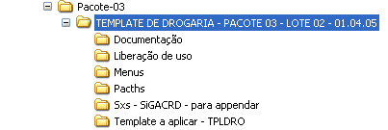

- Documentação = cópia do release do TEMPLATE DE DROGARIA – Pacote 03 – lote 02 – Abril/2005

- Liberação de uso–LTP = Licença de uso do template. O DRO.LTP deve ser copiado no diretório: ..\system

- Menus = Menus do Sigaloja e Sigacrd onde contém as funcionalidades do template. Os arquivos SIGALOJA.XNU, SIGACRD.XNU, SIGAFAT.XNU, SIGACOM.XNU e SIGAEST.XNU devem ser copiados no diretório: ..\system

- Patchs = São as patchs de atualização do MP8, onde contém as atualizações do Padrão e do Módulo SigaCRD.

Através do IDE atualizar os repositórios com as patchs. 1º. Deve ser aplicada a pacth do Diretório PADRÃO e em seguida a patch do SIGACRD..

- SXS = São os arquivos de estrutura do módulo SIGACRD. Este arquivos devem ser appendados no diretório ..\system em suas estruturas como:

SIXCRD. DBF deve ser appendado no SIX???.DBF
SX1CRD. DBF deve ser appendado no SX1???.DBF
SX2CRD. DBF deve ser appendado no SX2???.DBF
SX3CRD. DBF deve ser appendado no SX3???.DBF
SX6CRD. DBF deve ser appendado no SX6???.DBF
SX7CRD. DBF deve ser appendado no SX7???.DBF
SXBCRD. DBF deve ser appendado no SXB???.DBF

ATENÇÃO!!!

OBS: NO ARQUIVO SX3???.DBF DA BASE, EXCLUIR OS CAMPOS LQ_CLIENTE E LQ_LOJA.

APAGAR TODOS OS ARQUIVOS *.CDX DA PASTA “..\SYSTEM”.

APAGAR TODOS OS ARQUIVOS *.DBF E *.CDX DA PASTA “..\DATA” OU TABELAS CASO FOR TOP, PARA SEREM CRIADOS TODOS OS CAMPOS NOVOS NAS TABELAS.

- Template para aplicar – TPLDRO = O arquivo TEMPLATE-DRO.tpl, deve ser copiado no diretório “my projects” e através do Ide aplicar o template conforme a seqüência abaixo:

a) (Projetos+Abrir Templates/TIW)

- Escolher o arquivo TEMPLATE-DRO.tpl

c ) (Projetos+Aplicar Templates/TIW)

- Após aplicar o template de drogaria, ajustar a posição dos campos conforme tabela ANEXO 01 – (AJUSTES DE CAMPOS DO TEMPLATE DE DROGARIA):

MÓDULO SIGALOJA

PRODUTO

Apresentação
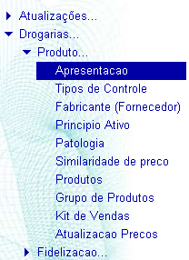

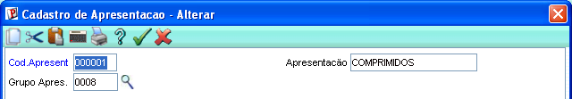

- COD.APRESENT: indica o código da apresentação do produto.

- APRESENTAÇÃO: indica nome da apresentação do produto.

- GRUPO APRES.: indica o grupo de produtos que a apresentação do produto pertence.

Tipos de Controle

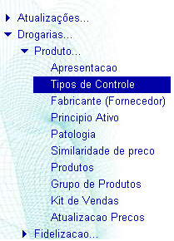

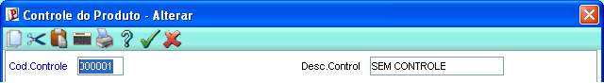

- COD.CONTROLE: indica o código do tipo de controle do produto.

- DESC.CONTROL.: indica a descrição do tipo de controle do produto.

Fabricante (Fornecedor)
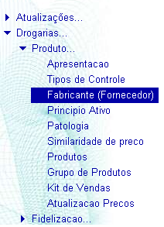

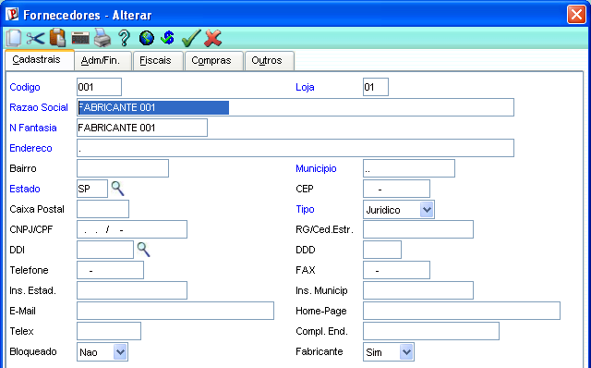

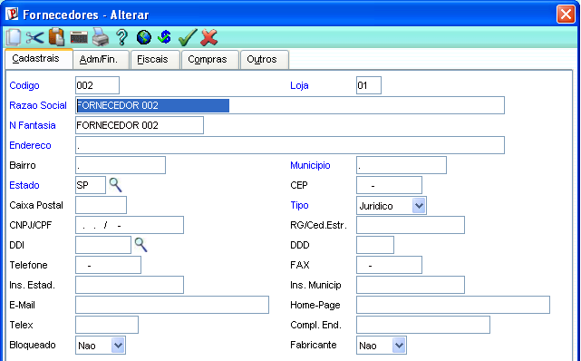

- FABRICANTE: indica se o fornecedor é fabricante.

PRINCIPIO ATIVO
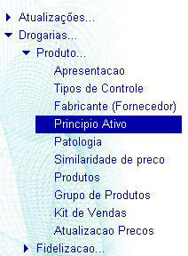

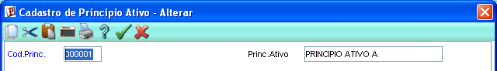

- COD.PRINC.: indica o código do principio ativo

- PRINC.ATIVO: indica nome do princípio ativo

PATOLOGIA

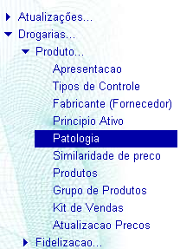

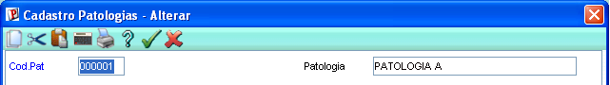

- COD.PAT.: indica o código da patologia

- PATOLOGIA: indica nome da patologia

SIMILARIDADE DE PREÇO

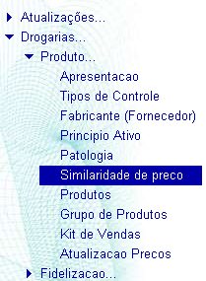

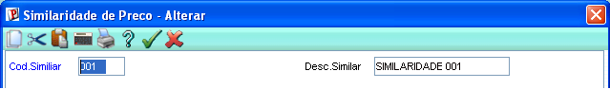

- COD.SIMILAR: indica o código da similaridade de preço do produto.

- DESC.SIMILAR: indica nome da similaridade de preço do produto.

Produtos
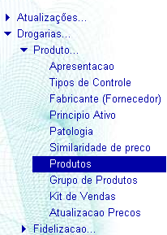
Na pasta “DROGARIA”,deve ser indicados os campos:

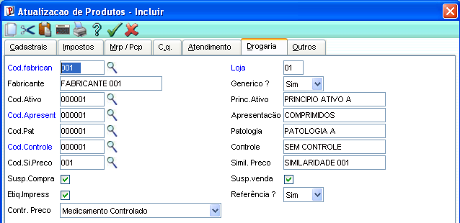

- COD.FABRICA.: indica o códogo do fabricante do produto.

- LOJA: indica a loja do fabricante.

- FABRICANTE: indica o fabricante do produto.

- GENÉRICO: indica se existe um produto genérico deste prodruto

- COD. ATIVO: indica o código do principio ativo

- COD.APRESEN.: indica o código da apresentação do produto como por exemplo:
COMPRIMIDOS, INJETAVEL, SHAMPOO, SABONETE, etc.

- COD.PAT: indica o código da patologia

- COD.CONTROLE: indica o tipo de controle do produto como por exemplo:
POPULAR / SEM CONTROLE, PSICOTRÓPICO, VENDA CONTROLADA). Essa nomenclatura é citada na Portaria 344 da ANVISA.

- COD.SI.PRECO: indica o sódigo da similaridade de preço.

- SUSP.COMPRA: permite bloquear a compra de produtos.

- SUSP.VENDA: permite bloquear a venda de produtos.

- ETIQ.IMPRESS: indica se o produto tem etiqueta impressa ou não.

- REFERÊNCIA: indica se o produto é PRODUTO REFERÊNCIA

- CONTR.PRECO: indica qual controle de preço o produto segue.
M = Medicamento Controlado
L = Medicamento Liberado
X = Aumento de preços liberado p/ os labs.

- SIMILARIDADE DE PREÇO: informação do grupo de similar de preço.

GRUPO DE PRODUTOS
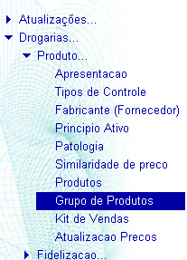

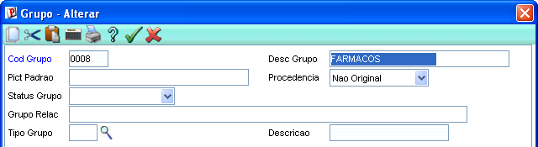

- COD GRUPO: Código do grupo de produtos.

- DESC GRUPO: Descrição do grupo de produtos.

KIT DE VENDAS
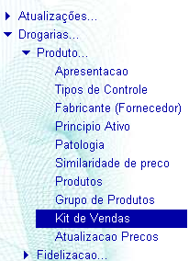

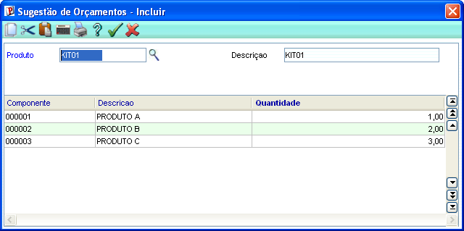

- PRODUTO: indica o código do produto.

- DESCRIÇÃO: indica a descrição do produto.

- COMPONENTE: indica o código do componente na formação do kit de venda.

- DESCRIÇÃO: indica a descrição do componente.

- QUANTIDADE: indica a quantidade do componente utilizada na formação do kit de venda.

Atualização de Preços
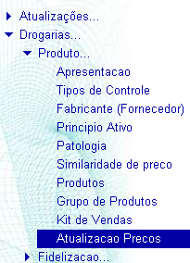

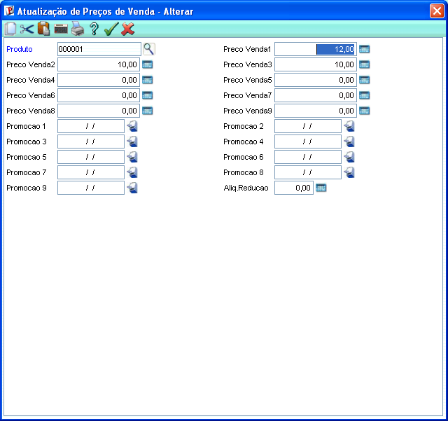

- Atualização dos preços para Loja: Segue a rotina de cadastro padrão.
FIDELIZAÇÃO

Adm .Financeira
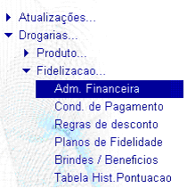

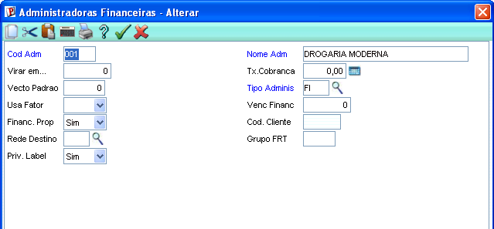

- COD. ADM: Indica o código da administradora financeira

- NOME ADM: nome da administradora financeira

- TIPO ADMINS: o tipo – para cartão bandeira própria sempre tipo FI

- PRIVATE LABEL: Indica se é bandeira própria - SIM

Condição de Pagamento
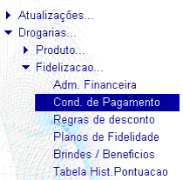

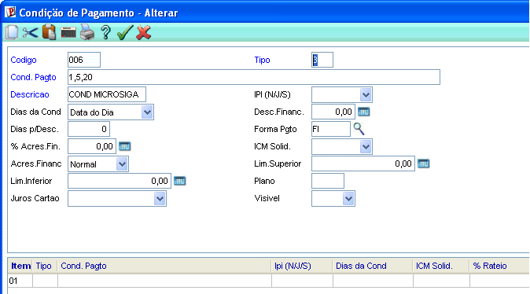

Cadastrar uma condição de pagamento do tipo 3 e forma de pagamento Financiado(FI). Os três parâmetros representam, respectivamente:

1 – quantidate de parcelas
5 - carência
20 – data de vencimento do título

Regras de Desconto

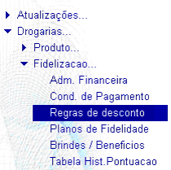
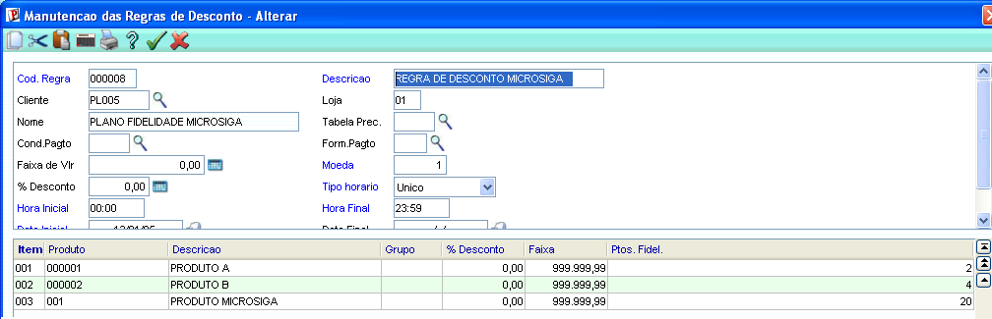
- COD. REGRA:indica o código da regra.
- DESCRIÇÃO: indica a descrição da regra.

- CLIENTE: indica o código do cliente que será aplicada a regra.
OBS: este cliente deve ser o mesmo cliente que é gerado automaticamente a
partir do momento em que é confirmado o cadastro de um plano de
fidelidade. Portanto só será preenchido depois que cadastrarmos um Plano de Fidelidade.

- PRODUTO: indica o produto ou quais produtos valerá a regra de desconto

- DESCRIÇÃO: indica a descrição do produto

- % DESCONTO DO PRODUTO: indica o percentual de desconto que o produto irá conter .

- FAIXA: indica o valor máximo em que será aplicado o % Desconto.

- PTOS. FIDEL.: indica a pontuação do produto.

Planos de Fidelidade
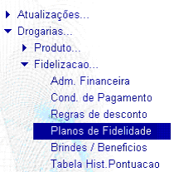

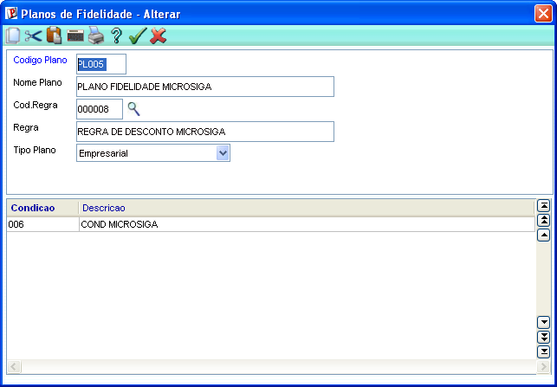

- CODIGO DO PLANO: indica o código do plano de fidelidade.

- NOME DO PLANO: indica o nome do plano de fidelidade

- COD. REGRA: indica o codigo da regra de desconto que o plano de fidelidade irá conter
- REGRA: indica o nome da regra de desconto

- TIPO DE PLANO: indica o plano de fidelidade (Empresarial, Aposentado, etc..)

- CONDIÇÃO: Indica a condição de pagamento que o plano de fidelidade irá conter

- DESCRIÇÃO: indica a descrição da condição de pagamento.

Brindes / Benefícios
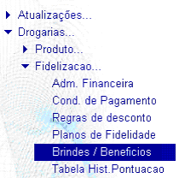

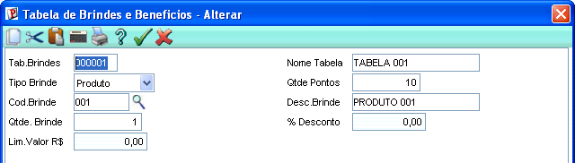

- TAB. BRINDES: código da tabela de brinde.

- NOME TABELA: indica o nome da tabela de brinde.

- TIPO BRINDE: indica o tipo de brinde.

- 1-Produto= Se o brinde for em produto

- 2-Desconto=Se o brinde for em desconto até um limite de reais estabelecido.

- QTDE. PONTOS: indica a quantidade de pontos para ser alcançado para o brinde.

- COD.BRINDE: indica o código do brinde quando for tipo produto.
OBS: este campo só será habilitado se o campo TIPO BRINDE = “Produto”

- DESC.BRINDE: Indica a descrição do brinde.
OBS: este campo só será habilitado se o campo TIPO BRINDE = “Produto”

- QTDE.BRINDE: Indica a quantidade do brinde
OBS: este campo só será habilitado se o campo TIPO BRINDE = “Produto”

- % DESCONTO: Indica a % de desconto oferecido quando o tipo do brinde for Desconto.
OBS: este campo só será habilitado se o campo TIPO BRINDE = “Desconto”

- LIM.VALOR R$: Iindica o limite de valor em R$ para a % de desconto.
OBS: este campo só será habilitado se o campo TIPO BRINDE = “Desconto”

Tabela Hist. Pontuação
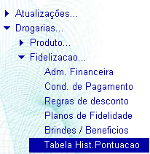

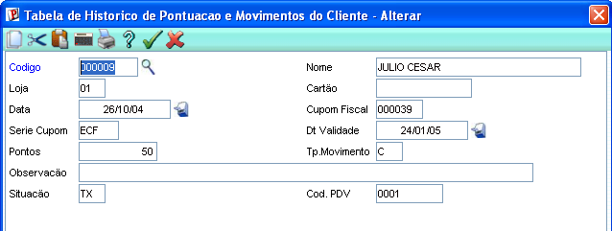

Guarda os históricos de movimentações relativas aos pontos obtidos nas vendas.

Também serve para a manutenção de informações.

Fechamento do Cartão de Bandeira Própria

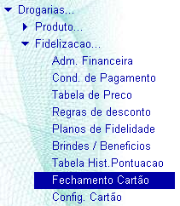

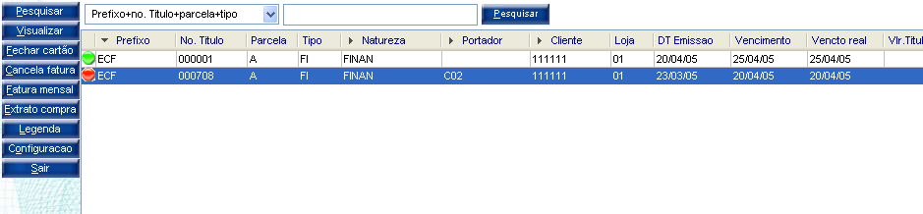

Fechar cartão

Rotina responsável em fazer o fechamento do cartão. Está rotina agrupa todas as compras do cliente, de acordo com o período informado, em apenas uma fatura, embutindo taxas administrativas, juros, multas e valores adicionais.

Cancela Fatura

Rotina responsável em cancelar a fatura gerada. Só permite o cancelamento da ultima fatura, não permitindo que faturas anteriores à última gerada sejam canceladas. Esta rotina estorna as movimentações do sistema.

Fatura Mensal

Se o usuário não desejar imprimir a fatura após a rotina de Fechamento (padrão), pode usar está opção para imprimi-la posteriormente.

Extrato de Compra

Imprime o extrato de compras do cliente de acordo com os parâmetros informados.

FECHAR CARTÃO/FATURA MENSAL

O sistema apresenta está tela com os seguintes dados:

Prefixo da fatura.
Numero da fatura (por padrão é seqüencial).
Natureza da fatura.
Clientes de/ate.
Vencimento de/ate.
Fechamento de/ate.

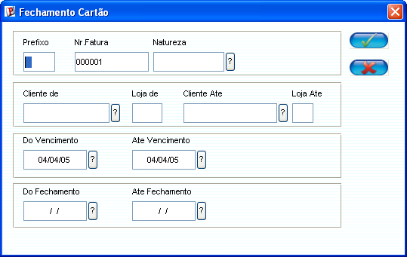

Funcionamento:

O usuário ira preencher o parâmetro Cliente De/Até e também uma das opções de data( vencimento ou Fechamento ). Com isso o sistema ira processar todos os clientes entre os parâmetros “Cliente De/Ate” e que tenham vencimento/fechamento entre os parâmetros informados.

Caso exista uma fatura atrasada, o sistema calcula sobre a mesma juros e multa.

Observação:

Se o parâmetro de Vencimento de/até estiver preenchido, o sistema não permite que os outros parâmetros (Fechamento de/até) sejam preenchidos ou vice-versa. A rotina processa ou pelo vencimento ou pelo fechamento.

Este vencimento/fechamento são as configurações que estão cadastradas na tabela de configuração de cartão. Este cadastro é amarrado ao cadastro de clientes.

A data base deve estar, pelo menos, no mesmo mês de fechamento.

Após o término do processamento, o sistema apresenta a mensagem se o usuário deseja emitir a ficha de compensação (Esta opção é a padrão, mas caso seja necessário a re-impressão do documento, o usuário pode utilizar a opção do sub-menu “Fatura mensal”).

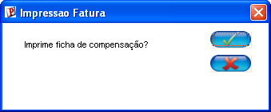

Caso seja confirmada a pergunta, é apresentada a tela de parâmetros para impressão da ficha de compensação.

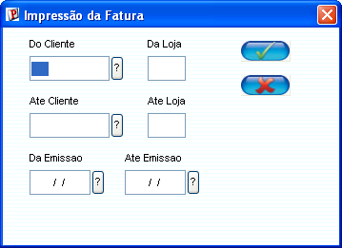
Informe o cliente de/até para o filtro da rotina.
Informe neste parâmetro o período de emissão. Esta “emissão” se refere à emissão da fatura.

Selecione a impressora.

Selecione nesta tela as opções de impressão.
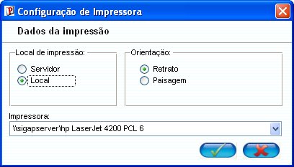
Impressão da Fatura

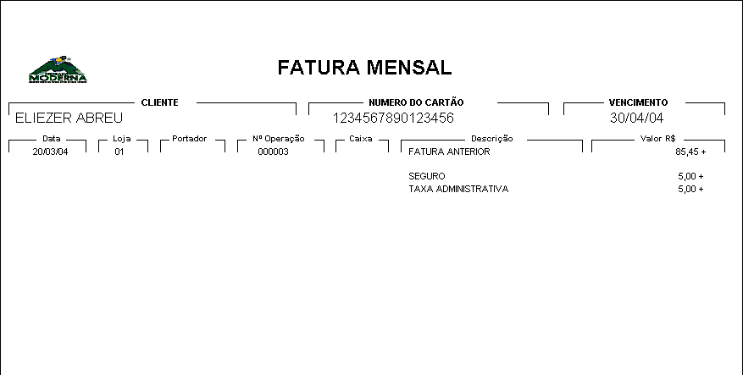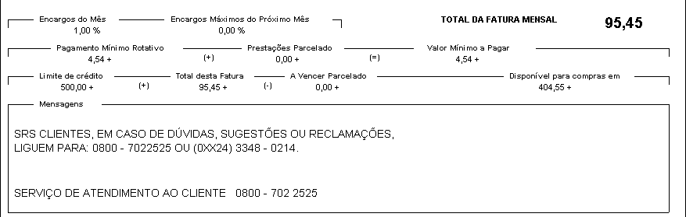
Dados das compras.
Taxas/Produtos adicionais.
Dados da fatura
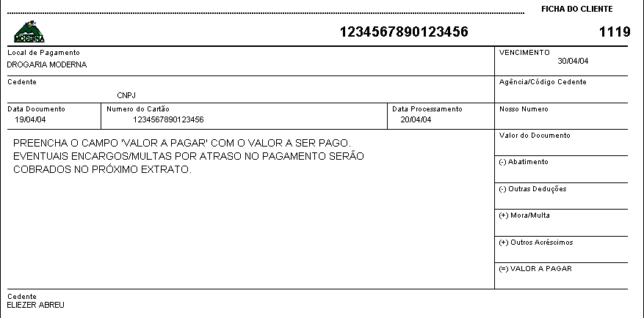

Cancelar a fatura

Está rotina cancela a fatura gerada alem de estornar as movimentações do sistema a partir dos parâmetros abaixo:

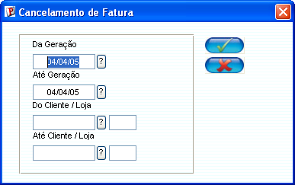

Após confirmada a tela acima, o sistema cancela fatura e volta com status “aberto” os títulos da mesma.

Obs.: Caso o usuário tente cancelar uma fatura que está embutida em outra antes de cancelar a principal, o sistema apresenta a mensagem abaixo.

Extrato de Compra

Imprime o extrato de compras do cliente até a posição informada nos parâmetros abaixo:

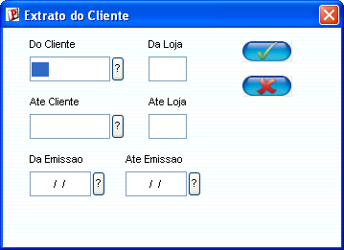.
Informe o cliente de/até para o filtro da rotina.
Informe neste parâmetro o período de emissão. Esta “emissão” se refere à emissão das compras.

Impressão do Extrato

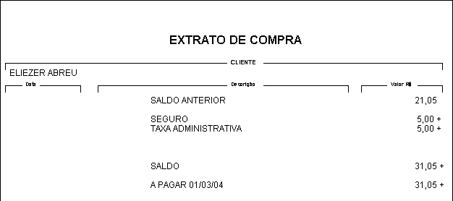
Fatura do mês anterior.
Saldo a pagar
Produtos adicionais.

Configuração do Cartão de Bandeira Própria

Está rotina configura o valores de datas para a calculo das faturas do cliente.

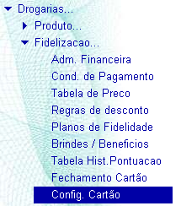

Está rotina configura o valores de datas para a calculo das faturas do cliente.

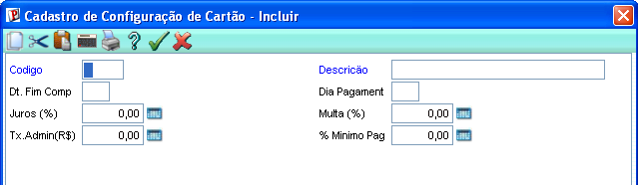

Código: | Código para identificação do cadastro
Descricõo: | Descrição da configuração do cartão
Dt. Fim Comp: | Data para fim das compras do cliente, Toda compra até esta data é considerada para o fechamento do mês em questão.
Dia Pagament: | Data para pagamento da fatura. Está data é a data que a fatura deve ser paga.
Juros (%): | Percentual de juros caso a fatura seja paga com atraso.
Multa (%): | Percentual de Multa caso a fatura seja paga com atraso.
Tx.Admin(R$): | Valor fixo a ser adicionado à fatura.
% Minimo Pág: | Percentual mínino para aceite do pagamento da fatura.

Amarração da configuração do cartão no cadastro do Cliente

No cadastro de cliente, na pasta “Vendas”, cadastrar o número do código do cartão com as configurações criadas no campo Venct.Cartão - (A1_CONFIG).

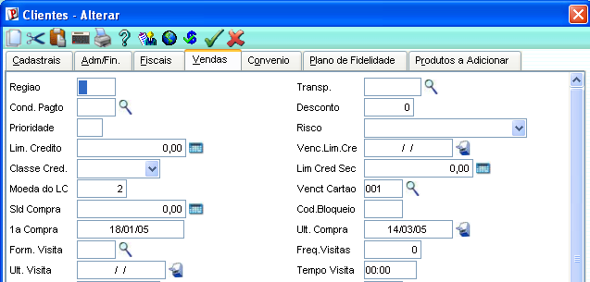

MÓDULO SIGACRD

Para criar os recursos de análise de crédito e perfil de clientes é necessário utilizar o Módulo SIGACRD.

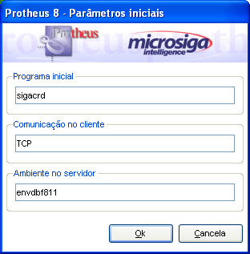

Todas as informações sobre como utilizá-lo estão no arquivo MANUAL SIGACRD.DOC.

No manual descreve todas as rotinas do módulo e como utiliza-lo através do menu:

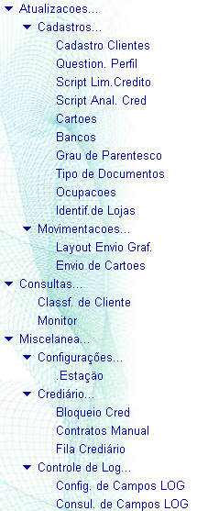

CADASTROS

Questionário sócio econômico cultural
Questionário que contém informações cadastrais do cliente que permite sua análise através do conceito de credit scoring.

A principal vantagem do uso dos modelos de credit scoring é a agilidade envolvida na análise da ficha do proponente ao crédito. Um ponto negativo é que se o modelo de análise não foi feito com cautela, a análise do crédito pode ficar muito rígida.

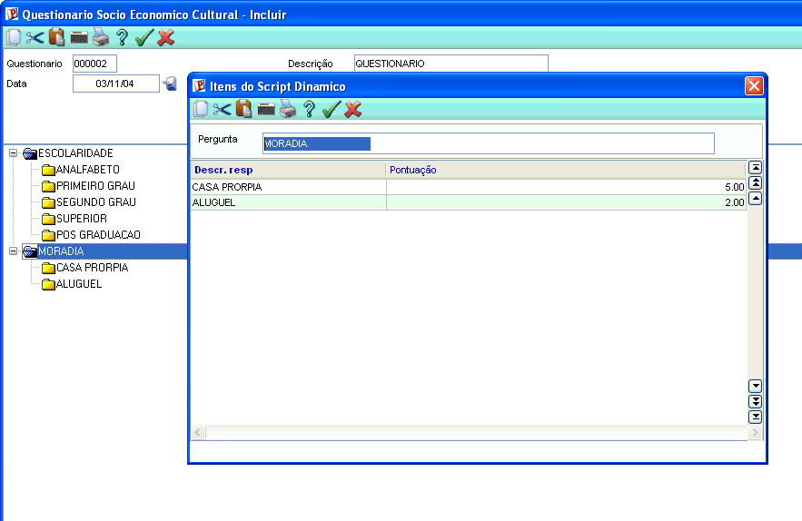

Script de limite de crédito

Esta rotina definirá o script para o cálculo do limite de crédito para o cliente. Poderá ser criada uma regra específica para esse tratamento (campo “Regra”).

Este script será executado imediatamente após a confirmação da gravação da ficha cadastral do cliente e seu retorno será gravado no campo de Limite de Crédito (A1_LC).

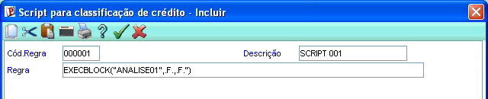

Cartões
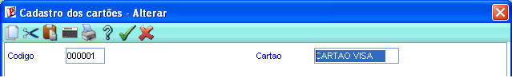
- CODIGO: indica o código do cartão

- CARTAO: nome do cartão

Bancos
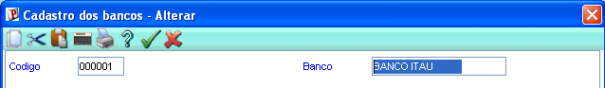
- CODIGO: indica o código do banco

- BANCO: nome do banco

Grau de Parentesco

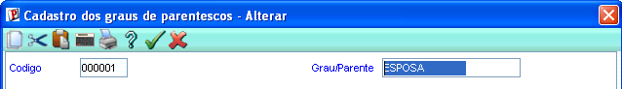
- CODIGO: indica o código do grau de parentesco

- GRAU/PARENTE: indica a descrição do grau de parentesco

Tipos de Documentos

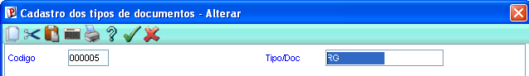
- CODIGO: indica o código do tipo de documento

- TIPO/DOC: indica o nome do tipo de documento

Ocupações
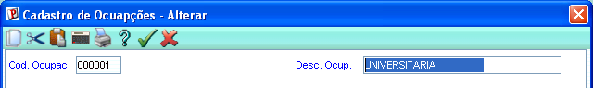

- COD. OCUPAC.: indica o código da ocupação

- DESC. OCUP.: descrição da ocupação

Cadastro de identificação de lojas
Esta rotina, já utilizada no módulo de controle de lojas, irá armazenar o código do script de limite de crédito será utilizada em uma determinada loja.

Isso permitirá uma grande flexibilidade para o caso da rede de lojas ter uma abrangência em várias regiões. Cada loja ou região poderá ter a sua regra dependendo do perfil do cliente.

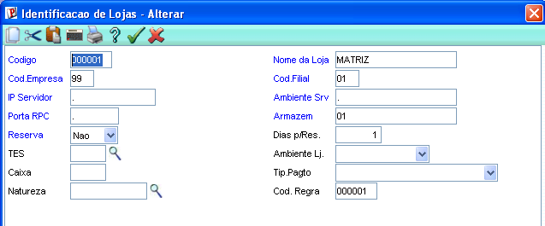

- COD.REGRA: indica o código da regra

Clientes - Empresa de Convênios

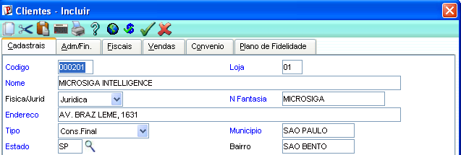

Cadastrar a empresa de convênio no arquivo de Clientes com todos os seus dados (nomes, endereço, etc)

Na pasta “CONVÊNIO”, deve ser indicado os campos :

OBS: Este cadastro também pode ser realizado através do módulo SIGALOJA

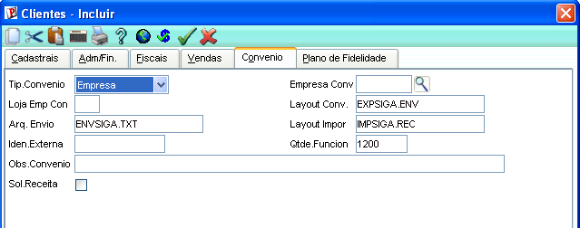

- TIP. CONVÊNIO: indica o tipo de cliente utilizado para convênio.

- EMPRESA CONV.: indica o código da empresa em que o cliente pertence.
OBS: este campo só será habilitado se o campo TIP. CONVÊNIO = “Conveniado”

- LAYOUT CONV.: indica o nome do arquivo utilizado como layout para a exportação dos
dados de fechamento de convênio. O arquivo deve ser do tipo *.ENV. Ver
a opção “Configuração Layout”.
OBS: este campo só será habilitado se o campo TIP. CONVÊNIO = “Empresa”

- ARQUIVO ENV.: representa o nome do arquivo de exportação a ser gerado pela rotina de
fechamento de convênio e que deve ser enviado à empresa de convênio.
Geralmente é um arquivo texto (*.TXT).
OBS: este campo só será habilitado se o campo TIP. CONVÊNIO = “Empresa”

- LAYOUT IMPOR.: indica o nome do arquivo utilizado como layout para a importação dos
dados dos conveniados enviados pelas empresas de convênio. O
arquivo deve ser do tipo *.REC. Ver a opção “Configuração Layout”.
OBS: este campo só será habilitado se o campo TIP. CONVÊNIO = “Empresa”

- IDEN. EXTERNA.: indica o número de matrícula utilizado pelo funcionário da empresa
OBS: este campo só será habilitado se o campo TIP. CONVÊNIO = “Conveniado”

- QTDE.FUNCION: especifica a quantidade de funcionários da empresa de convênio, apenas
informativo.

- OBS CONVÊNIO: observação para alguma mensagem no momento da venda.

- SOL.RECEITA: indica se o convênio solicita ou não a receita no momento da venda.

Na pasta “PLANO DE FIDELIDADE”,deve ser indicado os campos:

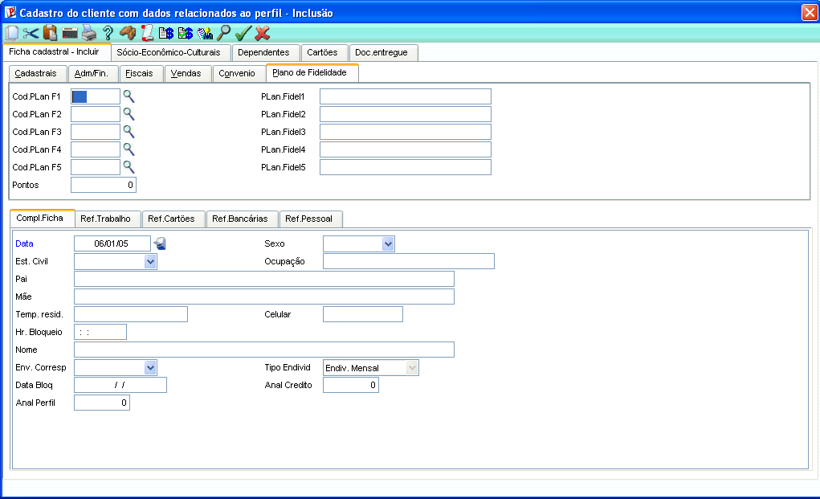

- COD.PLAN F1: indica o código do plano de fidelidade 01.

- PLAN.FIDEL1: indica a descrição do plano de fidelidade 01.

- COD.PLAN F2: indica o código do plano de fidelidade 02.

- PLAN.FIDEL2: indica a descrição do plano de fidelidade 02.

- COD.PLAN F3: indica o código do plano de fidelidade 03.

- PLAN.FIDEL3: indica a descrição do plano de fidelidade 03.

- COD.PLAN F4: indica o código do plano de fidelidade 04.

- PLAN.FIDEL4: indica a descrição do plano de fidelidade 04.

- COD.PLAN F5: indica o código do plano de fidelidade 05.

- PLAN.FIDEL5: indica a descrição do plano de fidelidade 05.
OBS: O campo PONTOS é alimentado sempre no fechamento de uma venda.

Perfil do Cliente

OBS: Este cadastro também pode ser realizado através do módulo SIGALOJA

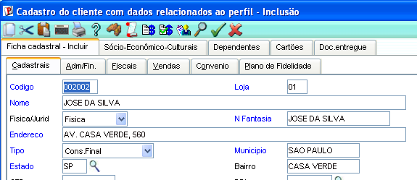

Cadastrar os funcionários da empresa de convênio (conveniados) como clientes.

Ao cadastrar um conveniado, o sistema o cria automaticamente como dependente da empresa de convênio.

Se na pasta “PLANO DE FIDELIDADE” for selecionado algum plano, este será ignorado uma vez que o sistema deve considerar o plano indicado no cadastro da empresa de convênio.

Na pasta “VENDAS”, os campos:

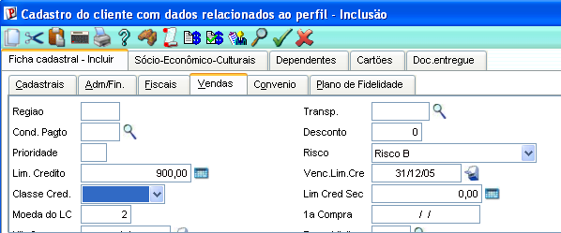

- RISCO

- LIM. CREDITO

- VENC. LIM. CRE

São alimentados atráves das customizações realizadas no Script de Limite de Crédito

Na pasta “CONVÊNIO”, deve ser indicados os campos:

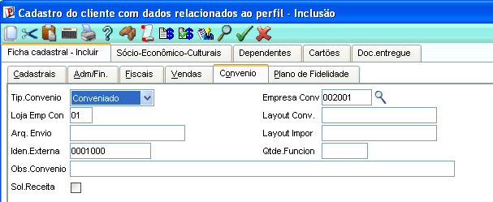

- TIP.CONVENIO: determina se o cliente cadastrado é do tipo “Normal”, “Dependente”, “Conveniado” ou “Empresa de convênio”. Selecionar a terceira opção.

- EMPRESA CONV: representa o código da empresa de convênio para a qual trabalha o funcionário. Como vimos anteriormente, a empresa encontra-se neste mesmo arquivo (SA1).

- LOJA EMP CONV: representa a loja da empresa de convênio.

- IDEN.EXTERNA: corresponde ao identificador do funcionário dentro da empresa, podendo ser: número da inscrição, matrícula, etc. Este campo é fundamental para a identificação do funcionário no sistema.

Na pasta “DEPENDENTE” deve ser indicado os campos:

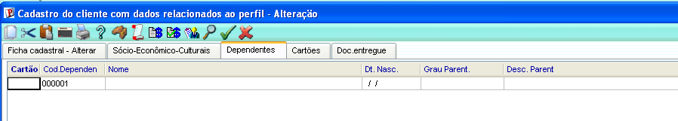
- COD.DEPENDENTE: indica o código do dependente.

O Cliente tipo empresa e coonveniado serão cadastrados no Cadastro de Clientes (SA1), porém o que diferencia é o tipo de cliente para convênio (Normal, Empresa, Conveniado ou Dependente).

Ex:
A Empresa X, o Funcionário Y e o Dependente Z, serão cadastrados no SA1 com um código 001, 002.

A Empresa X não tem nunhum dependente.

O funcionário Y por sua vez, será amarrado a Empresa X através do MA8 (Referencia de Trabalho) e terá cadastrado o Dependente Z no arquivo MAC (Dependentes).

Obs : Caso o campo CARTÃO esteja com status ”Inativo”, o sistema bloqueia o seu cartão. Da mesma
forma, dentro da pasta Cartões, ao modificar o status do campo SITUAÇÃO para “Bloqueado” ou
“Cancelado”, o sistema atualiza o status do campo CARTÃO da pasta Dependetes para “Inativo”.

Na pasta “CARTÕES” deve ser indicado os campos:

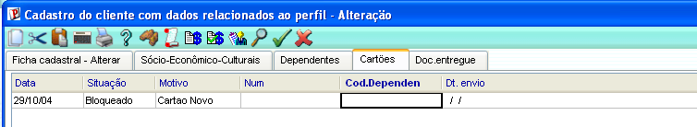

- NUM: indica o número do cartão
- Cód.Dependen: indica o código do dependente.

Obs: O sistema não permite dois cartões ativos para a mesma pessoa. Diante desta situação, é preciso bloquear um dos cartões.

MOVIMENTAÇÕES

Layout do Cartão de Bandeira Própria

Esta rotina é para definir o layout do cartão para ser enviado para a empresa de confecção dos cartões, tanto para Envio ou Recebimento.

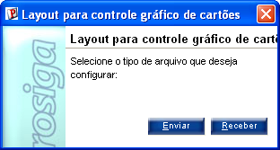

Se utiliza ou não Delimitador entre os campos no arquivo TXT.

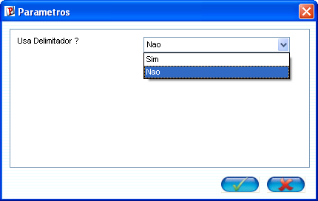

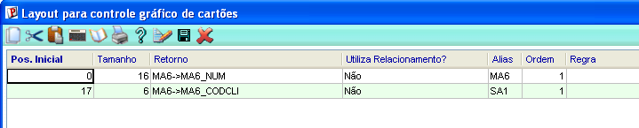

OBS: É IMPORTANTE QUE O PRIMEIRO CAMPO SEJA SEMPRE O NÚMERO DE CARTÃO (MA6_NUM), POIS É O CAMPOS DE REFERÊNCIA NA ROTINA DE RECEBIMENTO DO ARQUIVO GERADO.
Rotina de Envio do arquivo TXT do Cartão de Bandeira Própria

Esta rotina é para gerar o arquivo TXT do layout do cartão para ser enviado para a empresa de confecção dos cartões, tanto para Envio ou Recebimento.

Quando é criado um cartão, automaticamente esta rotina é alimentada com as informações do cliente para envio do arquivo txt para a empresa que confecciona os cartões.

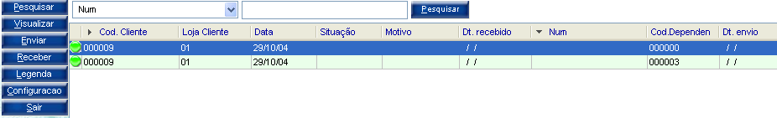

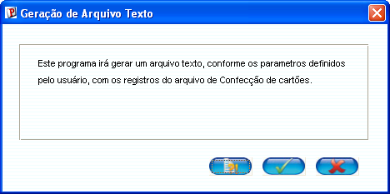

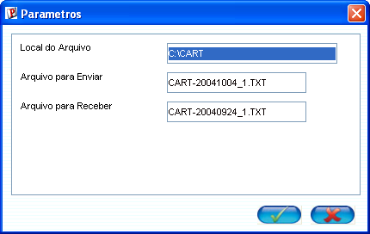

CREDIARIO

Bloqueio Cred
Rotina para liberação / bloqueio de crédito do cliente. Esta rotina será utilizada pelos analistas do crediário quando o cliente for bloqueado por falta de limite no momento da compra.

Esta é uma análise rápida e poderá ser efetuada enquando o cliente se encontra no check-out esperando o resultado da análise.

Será possível analisar a ficha cadastral do cliente e a compra que ele está efetuando e tomar 3 ações:

- Aprovar a compra atual, sem alterar o limite de crédito do cliente, ou

- Rejeitar a compra atual, ou

- Enviar o cliente para o crediário

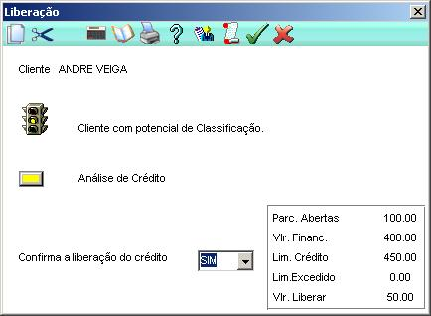

ROTINAS DE VENDAS

VENDA ASSISTIDA
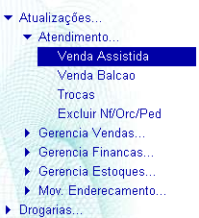

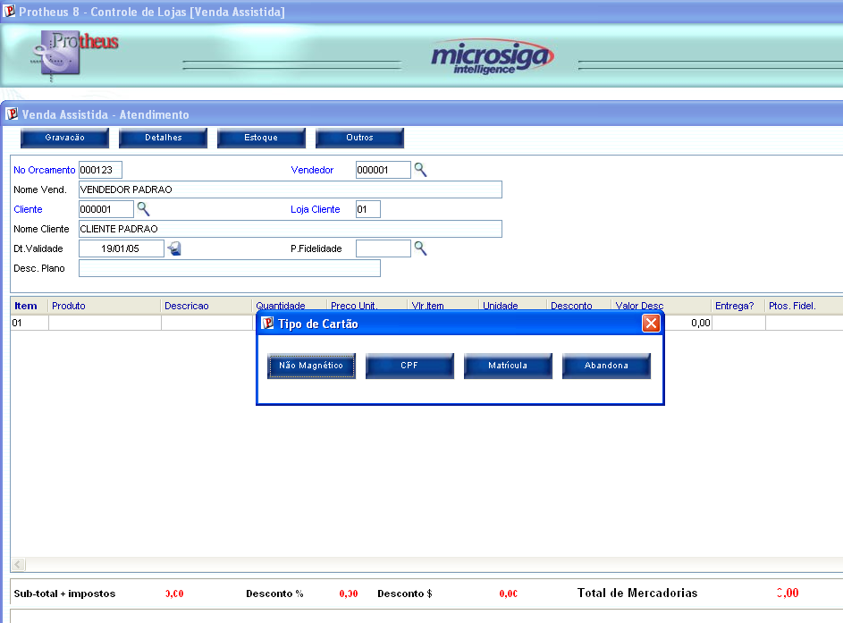

- CLIENTE: indica o código do cliente

OBS: Pressionando a tecla (F3) neste campo, surgirá uma nova janela na qual o usuário pode optar por
selecionar um cliente através do número de seu cartão ,número de seu CPF ou número de matrícula.
Caso escolher a opção seja:

Não Magnético
Deverá ser informado o número do cartão do cliente e a data de validade do cartão.

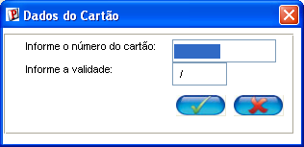

OBS: esta data de validade do cartão deve ser igual a data cadastrada no campo “Venc.Lim.Cre” , localizada na pasta “Vendas” em Perfil de Clientes do módulo SIGACRD ou módulo SIGALOJA.

CPF
Deverá ser informado o número do CPF do cliente.

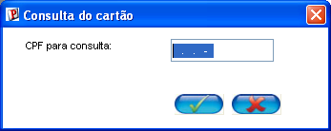

Matrícula

Deverá ser informado o número da Matrícula do cliente.

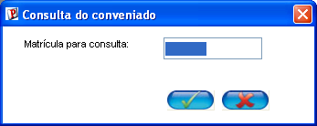

Após a escolha do cliente...

- P. FIDELIDADE: indica o código do plano de fidelidade relacionado ao cliente escolhido.

OBS: Pressionando a tecla (F3) neste campo, surgirá uma nova janela com todos os planos de fidelidade

que foram cadastrados de acordo com o cliente escolhido.

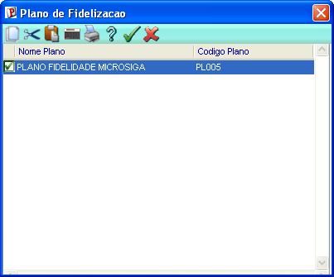

Realização da Venda

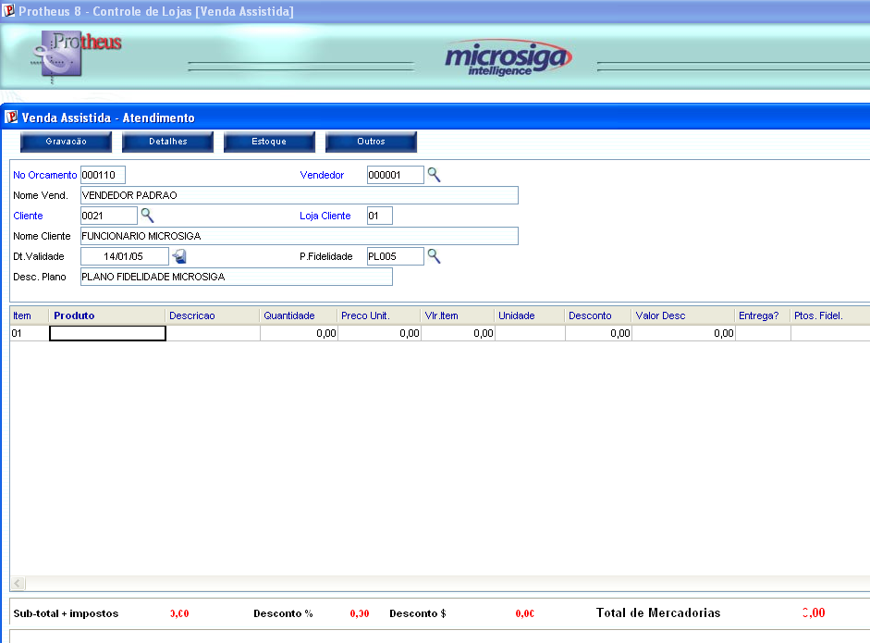

- DESC. PLANO: indica o a descrição do plano de fidelidade.

- PRODUTO: indica o código do produto que irá pertencer a venda.

- DESCRIÇÃO: indica a descrição do produto.
- QUANTIDADE: indica a quantidade deste produto que irá pertencer a venda.
- PREÇO UNIT.: preço unitário do produto cadastrado já com o % de desconto aplicado.
- DESCONTO: indica o desconto aplicado no produto.(desconto cadastrado em “Regras de
desconto”)
- VALOR DESC.: indica o valor foi descontado do preço do produto.
- PTOS. FIDEL.: indica a pontuação deste produto

OBS: O valor dos PTOS. FIDEL. é obtido através da seguinte conta:
(Ptos.Fidel. = PREÇO UNIT. x P)

Onde P = pontuação do produto cadastrado em “Regras de desconto” no campo Ptos. Fidel.

Depois de escolher o(s) produto(s), basta seguir a rotina padrão da Venda Assistida

FRONT LOJA
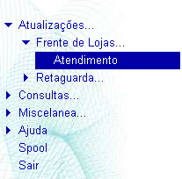

Para identificar o cliente e seu plano de fidelidade, basta selecionar o cliente através das padrões do Front Loja, F10.

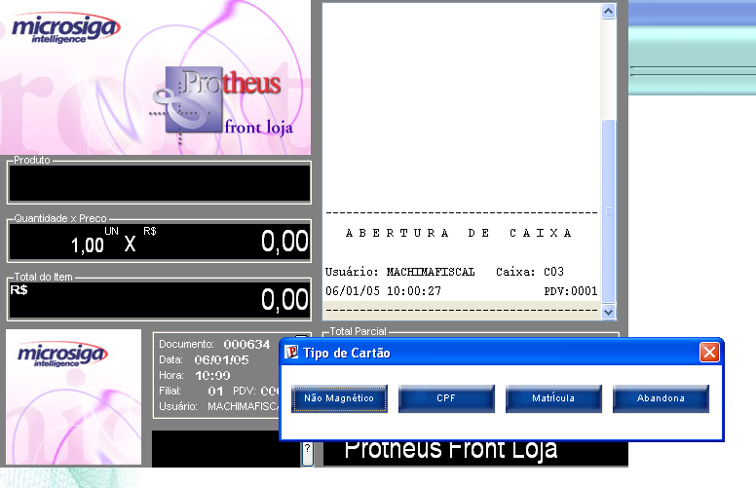

Surgirá uma nova janela na qual o usuário pode optar por selecionar um cliente através do número de seu cartão, número de seu CPF ou número de matrícula. Caso escolhida seja :

Não Magnético

Deverá ser informado o número do cartão do cliente e a data de validade do cartão.

OBS: esta data de validade do cartão deve ser igual a data cadastrada no campo “Venc.Lim.Cre” , localizada na pasta “Vendas” em Perfil de Clientes do módulo SIGACRD ou módulo SIGALOJA.

CPF

Deverá ser informado o número do CPF do cliente.

OBS 1: Podemos observar neste exemplo que após confirmarmos o número do CPF surgiu uma tela com
dois cadastros, isto ocorreu devido o fato de existir dois cadastro com o mesmo CPF.

Neste exemplo existe um cadastro de cliente que é do tipo Conveniado (funcionário de uma
empresa de convênio) e existe um cadastro desta mesma pessoa que é do tipo Normal (particular).

Este “TIPO” de cliente no qual estamos nos referindo está localizado na pasta CONVÊNIO
do Cadastro de Clientes.

OBS 2: Nesta tela deverá ser informado se a venda será realizada através do convênio ou do plano
particular.

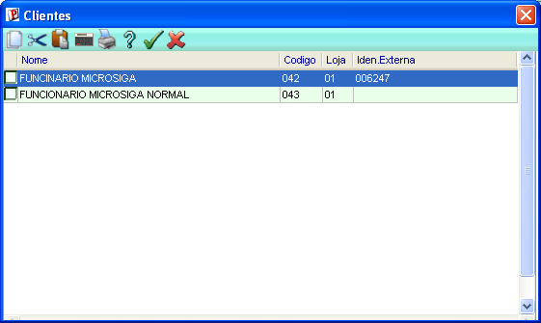

OBS 3: esta mesma funcionalidade também está disponível na rotina da Venda Assistida.

Matrícula

Deverá ser informado o número da Matrícula do cliente.

Este número de Matrícula é o mesmo número cadastrado no campo “Identificação Externa” localizado na pasta Convênio do Cadastro de Clientes.

OBS 1: Pode existir cadastro de dois ou mais clientes com o mesmo número de matrícula, porém, de
empresas diferentes, por isso, após a confirmação do número da matrícula aparecerá a seguinte tela:

Podemos observar que são funcionários diferentes e de empresas diferentes porém com o mesmo
número de matrícula.

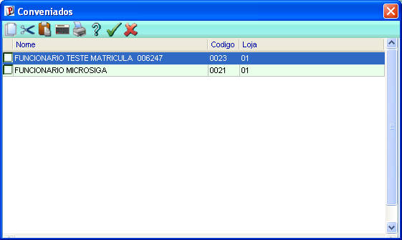

OBS 2: esta mesma funcionalidade também está disponível na rotina da Venda Assistida
Após a identificação do cliente, é trazida na próxima tela os Planos de fidelidade cadastrados para o cliente / empresa escolhido

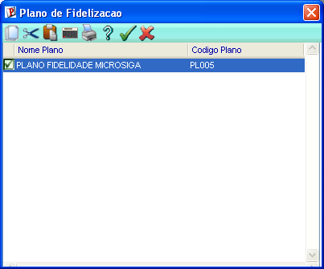

Logo após de se escolhido os produtos da venda, no momento em que se escolhe as condições de pagamento, aparecerá a tela com as condições cadastradas para o plano de fidelidade escolhido anteriormente.

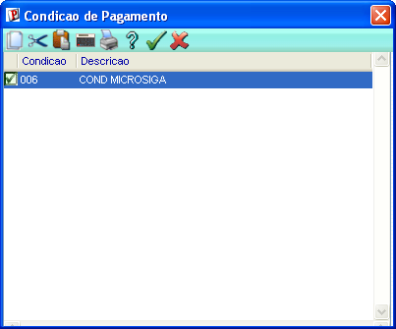

Depois de escolher a condição, basta confirma-la, seguindo a rotina padrão do front Loja.

Venda Finalizada

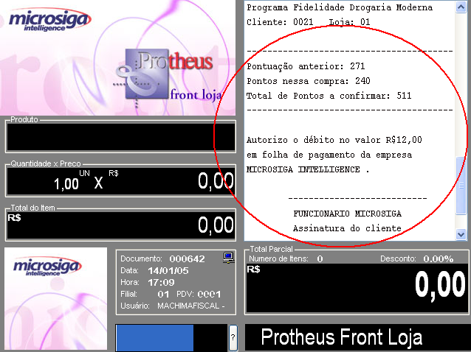

Acima podemos visualizar o resultado das alterações realizadas na rotina de impressão do CUPOM FISCAL.
Pode-se observar que foram adicionadas as seguintes informações:
- Pontuação Anterior do Cliente

- Pontos nesta Compra

- Total de Pontos a Confirmar

OBS: Caso o cliente na qual a venda foi finalizada seja do tipo “CONVENIADO” à uma Empresa de
Convênio, será impresso no CUPOM FISCAL uma mensagem onde descreve que o cliente está ciente
que o valor da compra será debitado em sua folha de pagamento pela empresa em que ele trabalha.
Formas de Pagamento

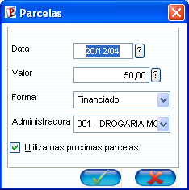

FUNÇÕES EXTRAS

Para acessar as funções extras do SIGACRD, basta usar a tecla F12 e depois abaixo digitar o número da opção que será executada, por exemplo:

Para consulta de limite de crédito:
. F12 + 19

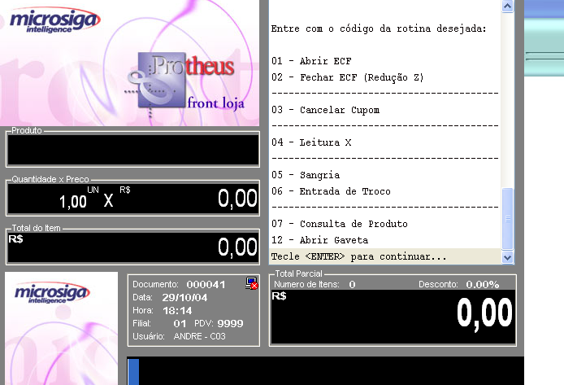

CONVÊNIO

Configuração Layout

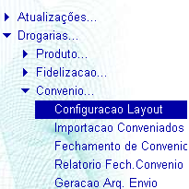

Este configurador permite a elaboração de layouts para a exportação dos dados das vendas (cabeçalho, itens ou total da venda) e para a importação das informações dos conveniados.

O primeiro caso utiliza a opção “Arquivo de Envio”, cuja extensão é .ENV, enquanto o segundo corresponde ao “Arquivo de Recebimento” com a extensão .REC.

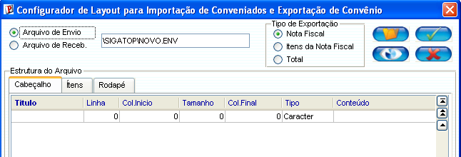

É imprescindível indicar o alias na coluna Conteúdo quando se tratar de um campo (exemplo: SA1->A1_COD). O sistema valida pelo dicionário de dados se o alias e o campo são válidos.

As máscaras de formatação de data e valor são obrigatórias.
Exemplos:

Data Valor
dd/mm/aa 999,999,999.99
dd-mm-aa @E 999,999,999.99
aaaammdd 99999999.99

No caso da data deve haver no mínimo dois caracteres para cada um dos elementos (dia, mês e ano).

O botão Abrir permite recuperar os layouts para edição e o botão Visualizar possibilita, através da digitação do alias desejado, ver o nome dos campos do dicionário de dados para auxiliar na configuração.

Para utilizar um delimitador entre os campos criar um registro com o título “Delimitador” e na coluna Conteúdo indicar o delimitador entre aspas.
Exemplo:

“/”

“,”

“.”

É permitido executar customizações do layout através do comando ExecBlock. Se o programa não retornar nenhum dado, ou seja, for apenas para efeito de cálculo pode-se deixar o tamanho do registro com zero(0).

O tipo lógico retorna “0” se a expressão da coluna Conteúdo for falsa e “1” se for verdadeira.

Na exportação dos dados, utilizar aspas para imprimir nomes fixos.
Exemplo:

“Início do arquivo”

A propriedade zeros à esquerda indica se deve preencher com zeros à esquerda até completar o tamanho da informação. Não sendo válida para os tipos Data e Lógico.

Para o layout por total da venda, pode-se utilizar a variável nTotConvenio como totalizador por conveniado.

Já na importação, para bloquear um conveniado ou informar à drogaria sobre o desligamento de determinado funcionário, criar o registro “Status”(1 caracter) na coluna Conteúdo da pasta Itens e no arquivo texto utilizar as opções:

(A)tualização
(B)loqueio
(D)esligamento

A atualização deve ser utilizada tanto para inclusão quanto para alteração, o bloqueio modifica o grau de risco para “E”, bloqueia o cartão, coloca o conveniado como Inativo no cadastro de dependentes da empresa de convênio.

O desligamento, além de realizar as mesmas atualizações do bloqueio, atualiza o motivo do bloqueio do cartão como “Desligamento”, atualiza o status da referência de trabalho como “Emprego anterior” e não permite que este funcionário seja ativado novamente.

Se o registro “Status” não for informado no layout, é assumido o valor padrão de Atualização.

A matrícula do funcionário é obrigatória pois, junto com o código da empresa de convênio, corresponde ao identificador único para o sistema.

É obrigatório indicar o separador de decimais na máscara para o tipo número, desta forma, é possível saber a quantidade de decimais do valor a importar para a base.

As pastas Cabeçalho e Rodapé não são utilizadas na importação, os dados a serem atualizados na base devem ser indicados na pasta Itens.

Na seqüência, seguem dois exemplos de configuração de layouts: o primeiro de exportação para
Ítens da Nota Fiscal e o segundo de importação de Conveniados.

Ex: Arquivo de Envio

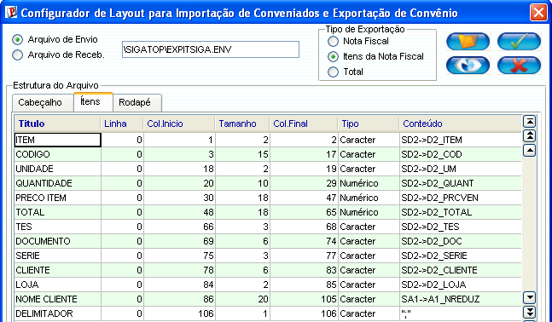

Layout de exportação – itens da venda

Ex: Arquivo de Recebimento

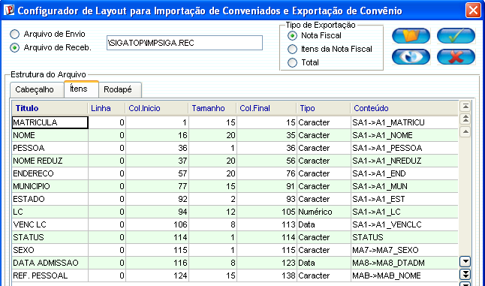
Layout de importação de conveniados

Importação dos Conveniados

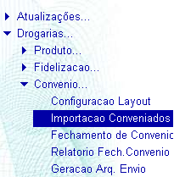

O processo de Importação de Conveniados deve ser utilizado na inclusão/atualização dos dados dos funcionários das empresas de convênio.

Após receber o arquivo a ser importado, este deve ser gravado em alguma pasta abaixo da instalação do Protheus e executar esta rotina para que a base de dados seja atualizada. É possível também efetuar o bloqueio ou desligamento de determinado conveniado.

Os seguintes arquivos podem também ser atualizados com o arquivo de Clientes(SA1):

- Cartões (MA6)

- Complemento do Cliente (MA7)

- Referência de trabalho (MA8)

- Referência de cartões (MA9)

- Referência bancária (MAA)

- Referência pessoal (MAB)

- Dependentes (MAC)

- Documentos entregues (MAE)

Se qualquer um destes arquivos estiver no layout, o sistema já grava os campos de código e loja para se relacionar com o funcionário.

Se ocorrer alguma inconsistência durante o processamento, o sistema gera um arquivo de log chamado LogImport.log na pasta do dicionário de dados(propriedade StartPath do MP8Srv.ini) informando o ocorrido e abortando o processamento.

O Assistente de importação de conveniados auxilia no processo de atualização da base de dados.

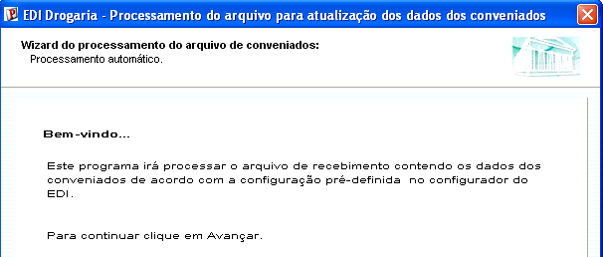

Selecionar a empresa de convênio para a qual será realizada a atualização dos dados.

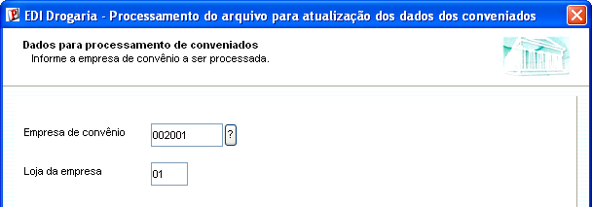

Selecionar o caminho (path) onde se encontra o arquivo de layout de importação(*.REC) e o arquivo enviado pela empresa de convênio com as informações a serem importadas para a base de dados.

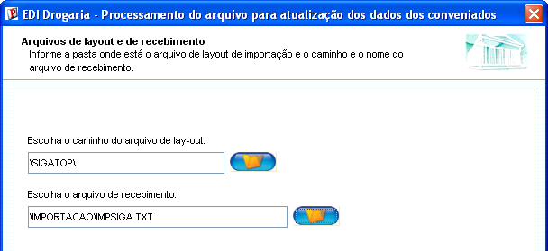

OBS: Com relação ao layout, deve ser selecionado apenas o caminho uma vez que o sistema
busca automaticamente o nome do arquivo configurado no cadastro da empresa de
convênio. Se o nome do arquivo não for informado, o processamento não é efetuado.

O sistema apresenta os registros lidos do arquivo de importação com a operação a ser realizada (inclusão, alteração, bloqueio ou desligamento).

Para os novos clientes, as colunas de Código e Loja aparecem com “x” porque ainda estão indefinidos. Em seguida, solicita uma confirmação do usuário para que inicie a atualização da base.

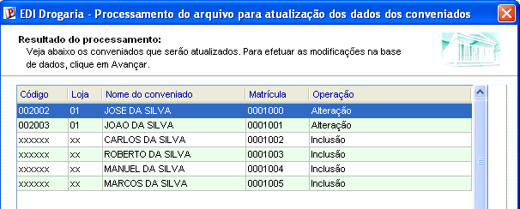

Para os casos de inclusão, busca uma sugestão do código do próximo conveniado com base no último código de cliente cadastrado.

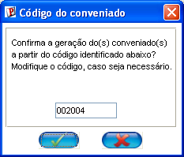

Este número pode ser alterado desde que já não esteja gravado na base de dados. O sistema respeita a quantidade de zeros colocada antes do número.

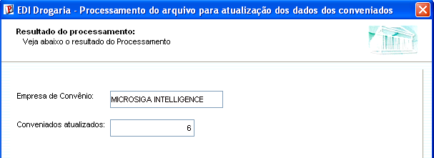

Ao final, apresenta o nome da empresa cujos conveniados foram atualizados e a quantidade de registros processados.

Acessando o cadastro de clientes é possível visualizar os dados importados.

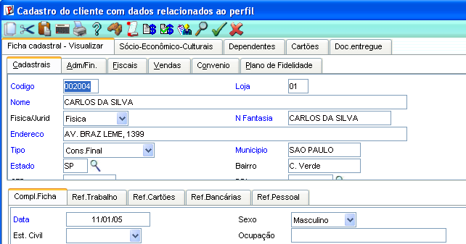

Fechamento de Convênio

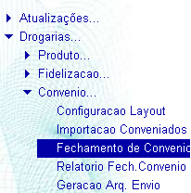

O Fechamento de Convênio é responsável pela baixa dos títulos a receber dos conveniados e pela geração de um título a receber aglutinado para a empresa de convênio com a soma de todas as vendas efetuadas aos seus funcionários pelo convênio (consolidação).

Este processo deve ser executado mensalmente para todas estas empresas quando se aproximar da data de pagamento do convênio negociada.

Para manter o relacionamento entre os títulos dos conveniados com o aglutinado, o sistema grava nos primeiros o prefixo e o número do segundo.

O prefixo do título aglutinado é determinado pelo parâmetro MV_PRFCONV, sendo “CON” seu
conteúdo padrão.

Os títulos dos conveniados selecionados satisfazem as seguintes condições:

- data de vencimento se enquadra no intervalo digitado

- pertencem aos funcionários das empresas de convênio selecionadas

- o saldo é o mesmo que o valor

- tipo do título Financiado(FI)

Caso a empresa de convênio não seja encontrada no arquivo de Clientes, ocorra alguma não-conformidade na baixa automática dos títulos dos conveniados ou na inclusão automática do título aglutinado o sistema gera um arquivo de log informando o ocorrido e aborta o processamento.

Este arquivo chamado LogConv.log é gravado na pasta do dicionário de dados(propriedade StartPath do MP8Srv.ini).

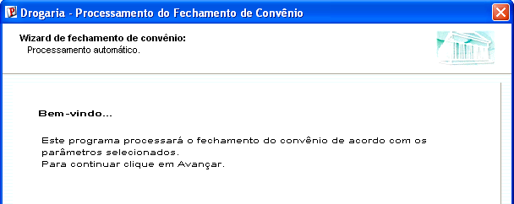]

A rotina foi desenvolvida por meio de wizard (assistente) para agilizar e facilitar a sua utilização.

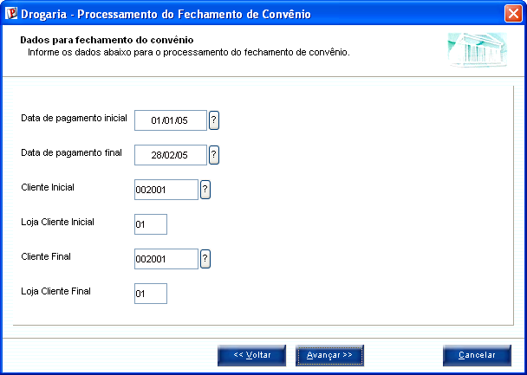

Os títulos são pesquisados com base nos parâmetros acima, são eles:

- Data de pagamento inicial: limite inferior da data de vencimento dos títulos

- Data de pagamento final: limite superior da data de vencimento dos títulos

- Cliente/Loja inicial: código e loja inicial da empresa de convênio que será finalizada

- Cliente/Loja final: código e loja final da empresa de convênio que será finalizada

Após clicar no botão Avançar, o sistema solicita uma confirmação e executa o processo de fechamento com os parâmetros informados.

Após o processamento, é mostrada uma tela com os dados do título a receber gerado para a empresa de convênio.

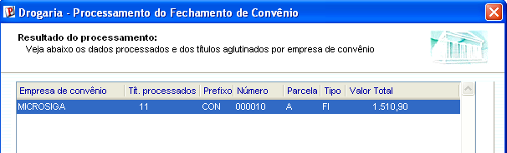

Relatório de Fechamento de Convênio

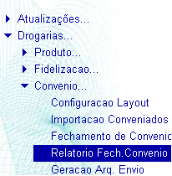

Este relatório apresenta os dados das vendas por convênio agrupadas por empresa e seus funcionários (conveniados).

Permite visualizar os dados do cabeçalho, itens ou apenas os totais da venda e os totalizadores por funcionário e empresa.

Os parâmetros são:

- Filial de/até: intervalo de filiais

- Empresa de convênio de/até: intervalo de empresas de convênio que deseja visualizar

- Data de emissão de/até: intervalo de datas de emissão da venda

- Data de vencimento de/até: intervalo de datas de pagamento do convênio

- Documento de/até: intervalo de números de Nota Fiscal

- Forma de visualização->Cabeçalho, Itens ou Totais

Layout do relatório por cabeçalho:

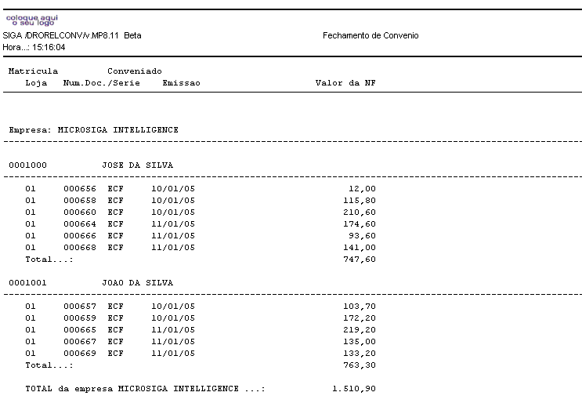

Geração do Arquivo de Envio

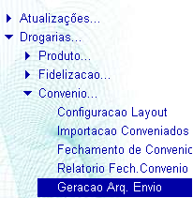

A Geração do Arquivo de Envio deve ser executada após o fechamento do convênio com o objetivo de gerar o arquivo texto com os dados das compras (cabeçalho, itens ou apenas total) realizadas pelos funcionários da empresa de convênio que, ao receberem este arquivo, fazem a cobrança em folha de pagamento.

Se ocorrer alguma inconsistência durante o processamento, o sistema gera um arquivo de log chamado LogEDI.log na pasta do dicionário de dados(propriedade StartPath do MP8Srv.ini) informando o ocorrido e abortando o processamento.

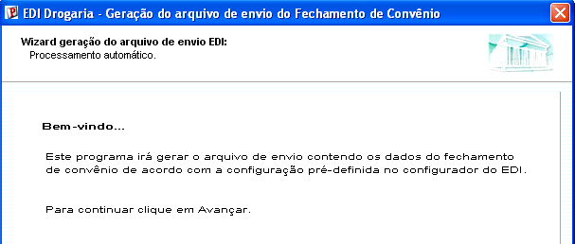

A rotina também foi desenvolvida por meio de wizard para auxiliar sua utilização.

Selecionar a empresa de convênio para a qual será gerado o arquivo de exportação.

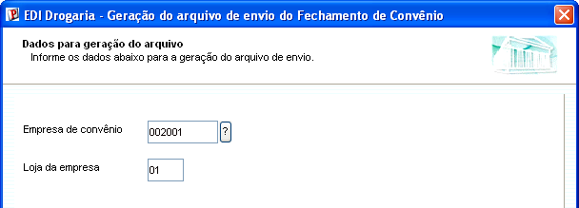

Escolher o caminho(path) onde se encontram os arquivos de configuração do layout de envio(*.ENV) e em que pasta deve ser gerado o arquivo de exportação. Por default, o sistema atribui a pasta configurada para o dicionário de dados(propriedade StartPath do MP8Srv.ini).

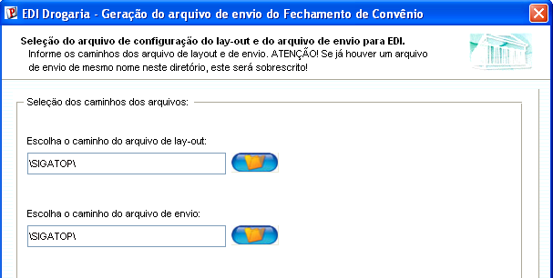

OBS: Selecionar apenas o caminho, uma vez que o sistema busca automaticamente o nome dos arquivos configurados no cadastro da empresa de convênio. Se os arquivos não estiverem configurados o processamento não é efetuado.

O sistema mostra os dados para confirmação.

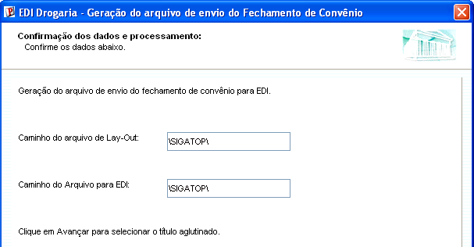

Após selecionar o(s) título(s) a receber aglutinado(s) em aberto, permite que seja selecionado para qual título será gerado o arquivo de exportação.

É possível que haja mais de um título aglutinado em aberto para uma empresa de convênio para os casos em que a empresa não efetuou o pagamento à drogaria do título do mês anterior. Neste caso, é permitido gerar o envio apenas para um único título aglutinado.

Após clicar no botão Avançar, o sistema solicita uma confirmação e executa o processo com os parâmetros informados.

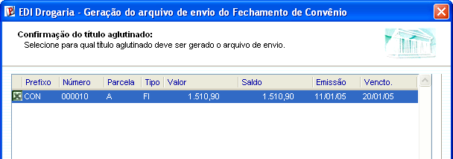

Ao final, mostra um resumo com o nome da empresa de convênio para a qual foi gerado o arquivo, o caminho do mesmo e a quantidade de registros (títulos) processados.

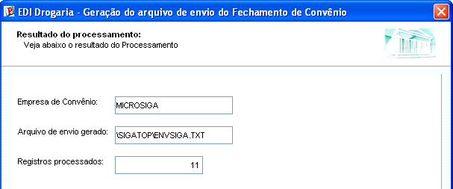

GERAÇÃO DE CARTÕES

Cartões de Titulares
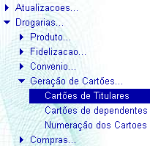

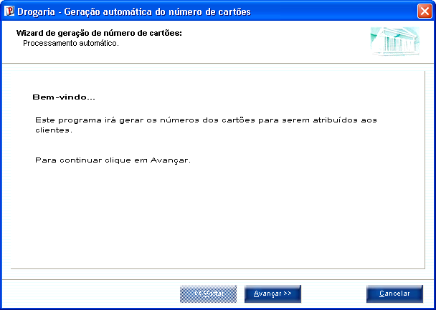

Depois de escolher a opção ‘Avançar’, aparecerá a seguinte tela onde :

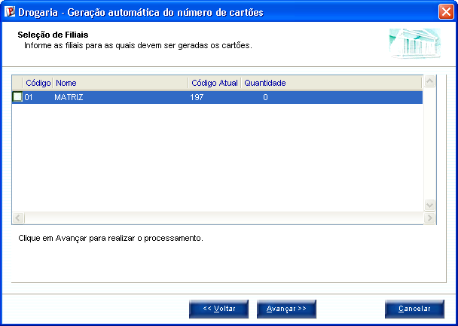

Depois da escolha da Filial, aparece uma tela onde deve ser informado a quantidade de Cartões que será gerada.

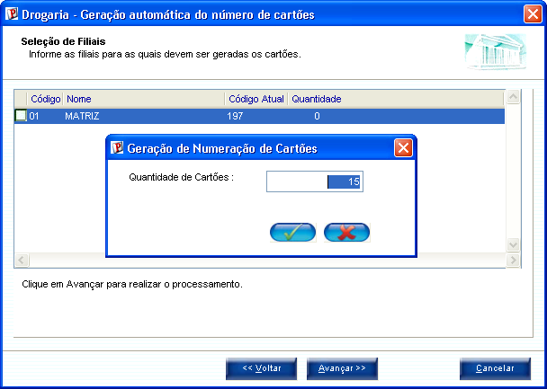

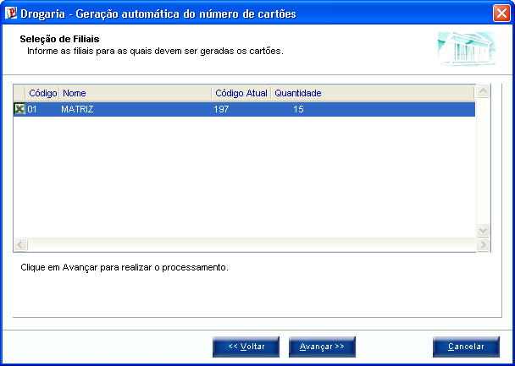

Mensagem de confirmação.

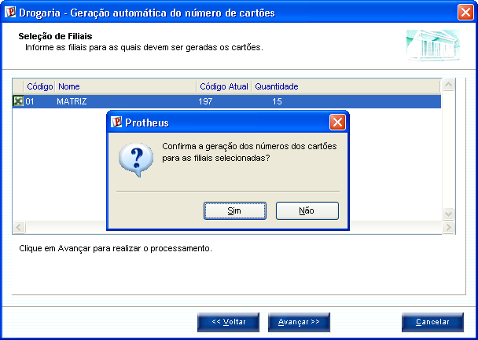

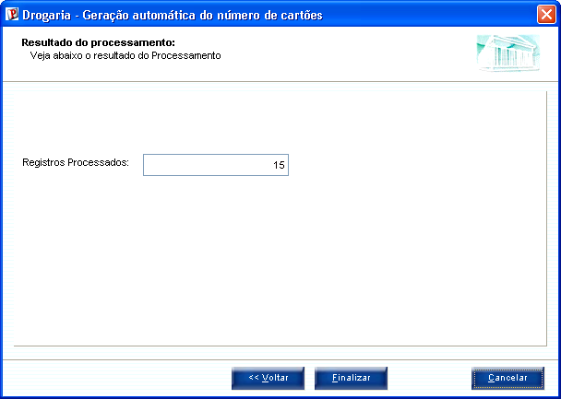

Podemos visualizar os Cartões gerados na tela de “Numeração dos Cartões” seguindo as próximas instruções:

Numeração dos Cartões

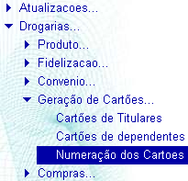

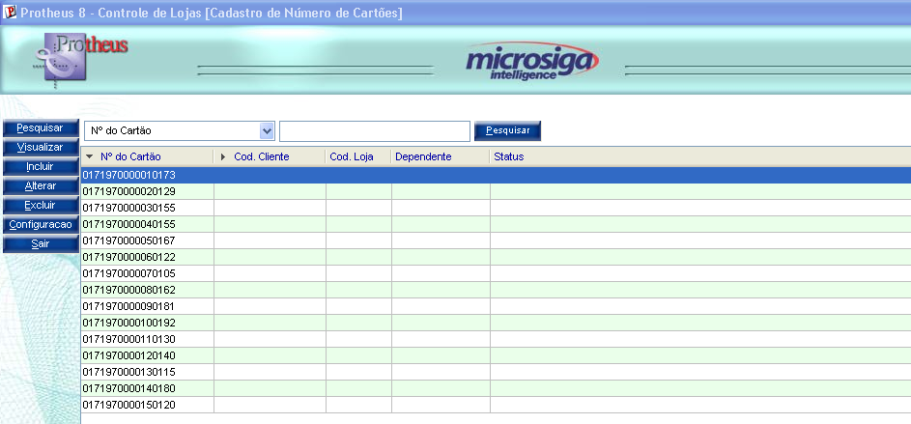

Confecção da Numeração de Cartão:

A confecção da numeração dos cartões, segue a seqüência lógica abaixo:

Ex: Para o número: 0171 9800 0007 0137

a) 017 = Posição 01 até 03 - Unidade de Negócio da ACFARMA
Será gravado através de parâmetro

b) 198 = Posição 04 até 06 - N.o da loja onde o cartão foi cadastrado
Criaremos uma tabela onde, indicaremos em que loja será gerada a numeração.

A princípio a Moderna utiliza 03 dígitos para identificar a loja, então faremos essa amarração com as filiais do Sigamat.Emp.

Ex: Cod. Atual da Filial Moderna Filial Microsiga
197 01
198 02
199 03

c) 000007 = Posição 07 até 12 - Indica que é a 7.a conta cadastrada na loja

Na tabela onde são gravados os números gerados, a partir do último número criado, serão gerados os próximos.

d) 01 = Posição 13 até 14 - indica que é o primeiro cartão impresso na conta
Idem ao item c

e) 37 = Posição 15 até 16 - seqüência randômica da geração da numeração

Serão geradas seqüências randômicas dentro de uma mesma seqüência de conta, para que o número de cartão não se repita.

Cartões de Dependentes

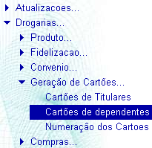

OBS: Para que esta funcionalidade possa ser executada de modo correto, deverá existir pelo menos um Dependente associado a um Cliente.

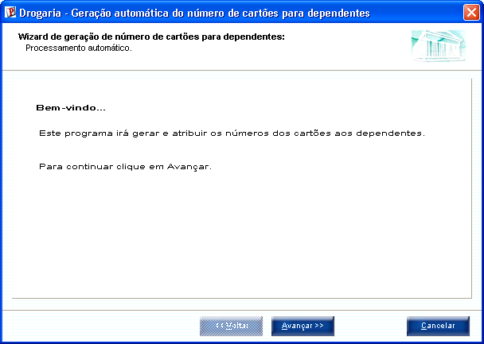

Escolhendo a opção avançar será visualizado a seguinte tela:

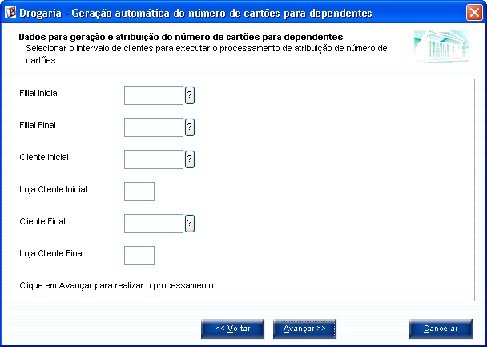

Depois do preenchimento desses campos e de escolher a opção ‘Avançar’, surgirá uma mensagem de confirmação da geração dos Cartões e logo depois de confirmar esta mensagem, surgirá uma tela com a quantidade de cartões gerados para os Dependentes, como segue abaixo:

Mensagem de confirmação:

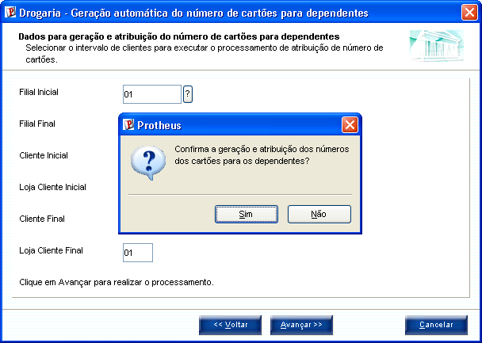

Quantidade de cartões gerados

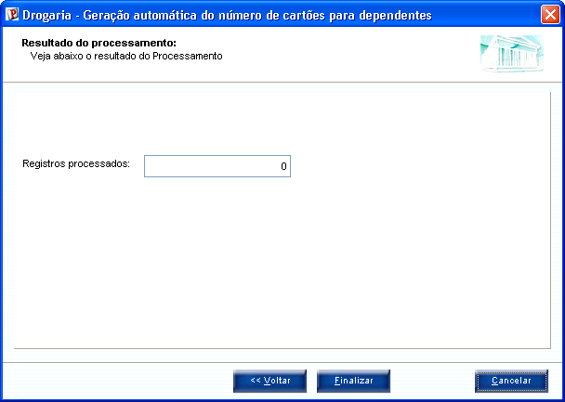

Neste caso não foi gerado nenhum cartão porque não existe nenhuma associação entre Cliente e Dependente.

COMPRAS

Grupo de Compras

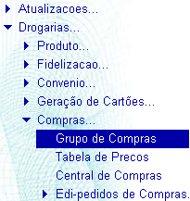

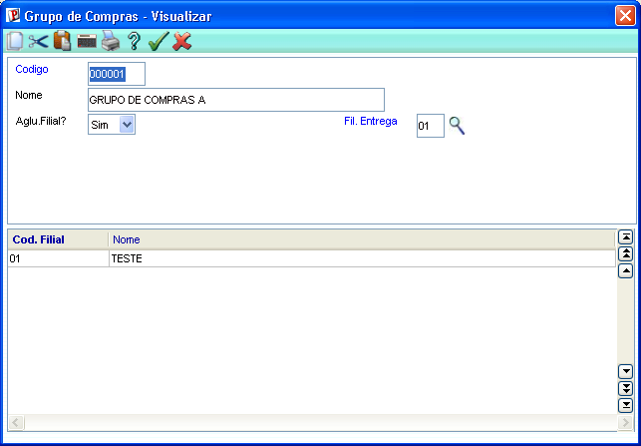

Tabela de Preços

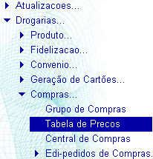

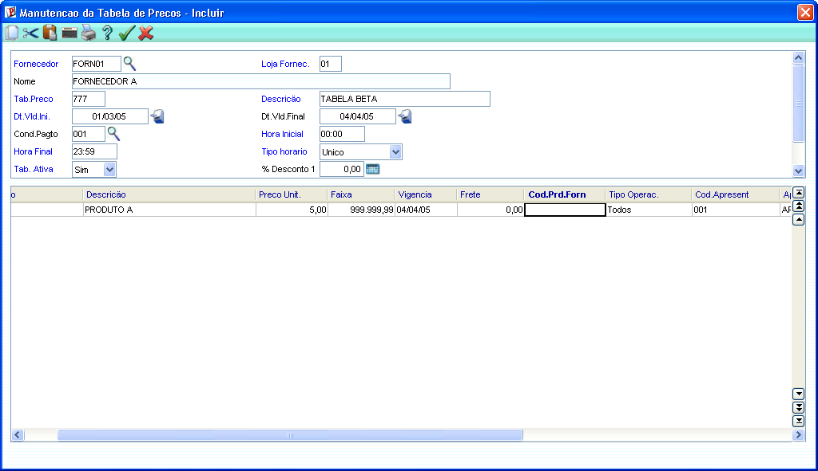

Central de Compras

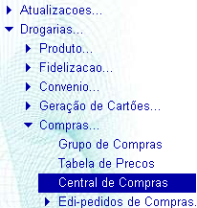

Tela de escolha do Grupo de Compras

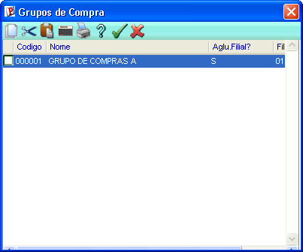

Depois de escolher o Grupo de Compras, aparecerá a seguinte tela informando quais as filiais pertencentes ao Grupo de Compras.

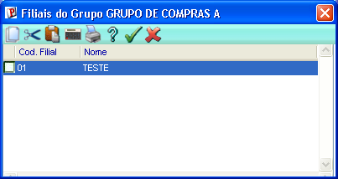

Tela de Parâmetros

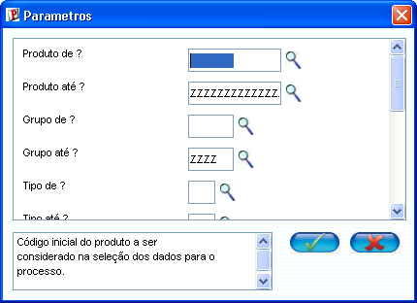

Confirmando as informações anteriores, aparecerá a seguinte tela:

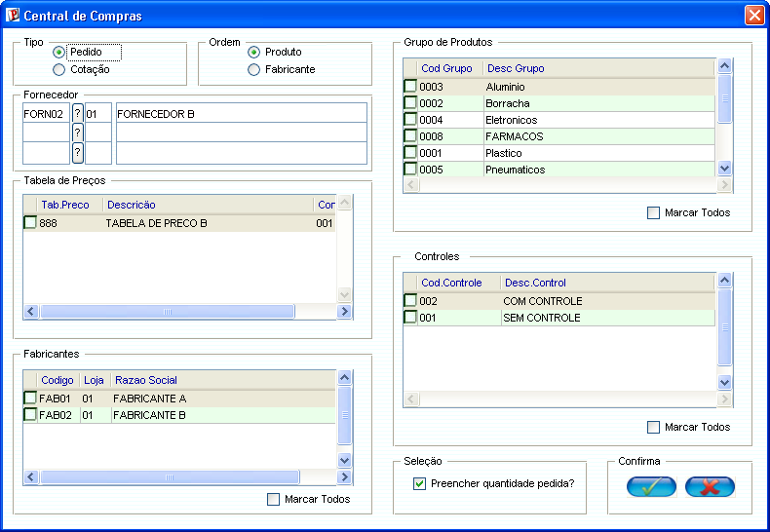

Campos da tela de Central de Compras

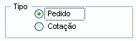

Indica se será gerado pedido de compra ou cotação. Se for pedido de compra somente o primeiro campo fornecedor poderá se selecionado, Se for cotação os 3 campos fornecedor, estarão abertos. Sendo possível gerar cotação pára de 1 até 3 fornecedores

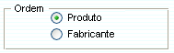

Indica se pedido ou cotação será gerado em ordem de produto ou fabricante.

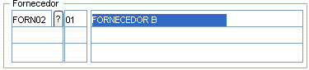

Informa o fornecedor para o qual será gerado o pedido de compra ou a cotação.

Quando o tipo do documento a ser gerado for pedido de compra, somente um fornecedor poderá ser informado. E este deve estar na primeira linha do Box. Os campos para informação do código e loja do fornecedor da segunda e terceira linha estarão desabilitados.

Quando o tipo do documento a ser gerado for cotação, até três fornecedores poderão ser informados. Os campos para informação do código e loja do fornecedor de todas as estarão habilitados. Estas mudanças de status ocorrerão após clicar em algum campo da primeira linha do Box Fornecedor.

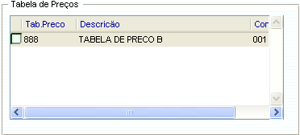

Indica a tabela de preço que será utilizada no pedido de compra (na Cotação não é utilizada). A tabelas disponíveis são somente as relacionada ao fornecedor escolhido.

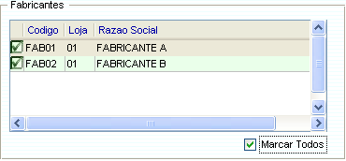

Indica para quais Fabricantes de produtos serão gerados os pedidos de compras ou cotações. Clicando no botão “Marcar Todos” os itens alternam-se entre “Todos Marcados” e “Todos Desmarcados”.

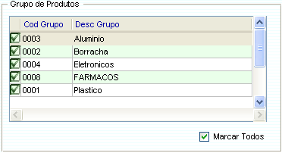

Indica para quais Grupos de Produtos serão gerados os pedidos de compras ou cotações.
Clicando no botão “Marcar Todos” os itens alternam-se entre “Todos Marcados” e “Todos Desmarcados”.

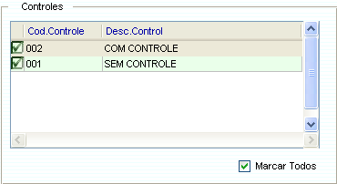
Indica para quais Tipos de Controle serão gerados os pedidos de compras ou cotações.
Clicando no botão “Marcar Todos” os itens alternam-se entre “Todos Marcados” e “Todos Desmarcados”.

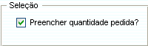

Se o check-box “Preencher quantidade pedida?“ estiver preenchido, a quantidade da necessidade de cada produto em cada filial será copiada para o campo de quantidade a pedir. Se ele estiver vazio os campos de quantidade a pedir serão iniciados com zero.

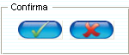

Clique no botão OK para confirmar a geração do pedido ou cotação ou em cancelar para abandonar o processo

Pré-pedido de Compra

Após confirmar os dados da tela da Central de compras surge a tela do Pré-Pedido de Compra com os dados selecionados baseados nos dados e parâmetros passados.

Nesta tela apenas se faz a confirmação dos itens que gerarão o pedido de compra ou cotação e as quantidades de cada Item.

Obs. Se algum produto estiver com o seu preço igual a zero na tabela de preço selecionada, este produto não será incluído no pedido de compra.

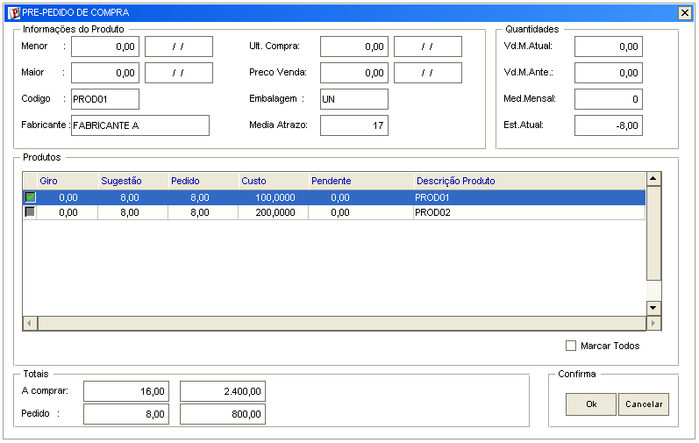

Informações do produto

Os boxes “Informações do Produto” e “Quantidades” mostram informações do produto atualmente selecionado no browse. Ao mudar a linha sobre o qual estamos posicionados no browse as suas informações são atualizadas instantaneamente.

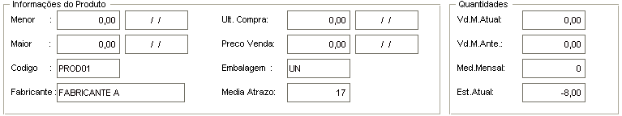

As informações mostradas no Box “Informações do Produto” são:

Menor : Valor e data da menor compra.
Ult. Compra : Valor e data da Ultima compra.
Maior : Valor e data da maior compra.
Preço Venda : Preço de Venda e data de validade
Código : Código do produto
Embalagem : Unidade de medida um
Fabricante : Nome do Fabricante do produto
Media Atraso : Dias médio de abraso

As informações mostradas no Box “Quantidades” são:
Vd. M. Atual : Venda Media no mês Atual
Vd. M. Ante : Venda Media no mês Anterior
Méd. Mensal : Venda Media mensal
Est. Atual : Estoque atual

O Box “Totais” mostra os totalizadores da necessidade e da pedido de compra.

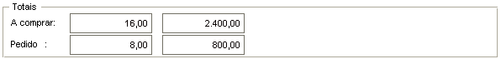

As informações mostradas no Box “Totais” são:

A Comprar : indica a necessidade de compra. Mostra a necessidade apurada, em quantidade e valor.
Pedido : indica o que foi realmente pedido. Mostra o somatório do itens que serão comprados, em
quantidade e valor

O Box “Produtos” apresenta um Browse para selecionar de quais produtos serão gerados pedidos de compras ou cotação e em qual quantidade.

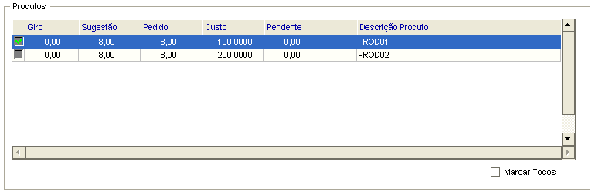

As informações mostradas no Browse do Box “Totais” são:

Campo de seleção : Seleciona para quais produtos será gerado pedido de compra ou cotação.
Giro : Quantidade de dias que o estoque atual será suficientes para atender a demanda
media.
Sugestão : Sugestão de compra baseado no estoque atual e media de demanda.
Pedido : Quantidade efetivamente pedida
Custo : Custo Standard do produto
Pendente : Quantidade a ser entregue em pedidos pendentes
Descrição Produto : Descrição do produto

Clicando no botão “Marcar Todos” os itens alternam-se entre “Todos Marcados” e “Todos Desmarcados”.

Para selecionar um produto e configurar a quantidade a ser comprada para ele, clique duas vezes sobre ele.

Surgirá a tela abaixo que é um novo browse semelhante ao primeiro, porem desmembrado por filiais.

Aceite os valores propostos para todas as filiais clicando no botão OK, ou clique 2 vezes na linha de uma filial para marcá-la/desmarcá-la e/ou editar a quantidade a ser pedida para aquela linha de produto x filial.

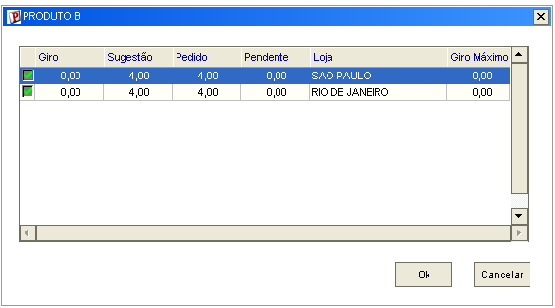

Para editar a quantidade a ser pedida ao clicar duas vezes na linha desmarcada surge a tela de edição abaixo. Altere a quantidade pedida e clique OK.

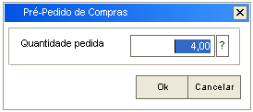

Para sair da tela de visualização/edição de quantidade pedida por produto x filial clique no botão OK.

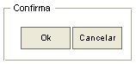

Para sair da tela do pré-pedido clique em OK para gerar o pedido ou cotação ou clique em cancelar para abandonar o processo.
Após sair da tela do pré-pedido clicando no botão OK, aparecerá uma nova tela para confirmação da geração da cotação ou do pedido de compra. Clique no botão sim gerar o pedido ou cotação ou clique em não para abandonar o processo.

Para gerar Cotação de Compra | Para gerar Pedido de Compra
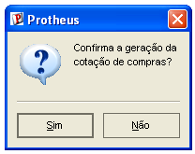 | 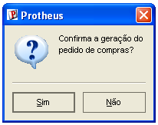

Durante a geração do pedido ou da cotação será mostrando a tela abaixo, informando a geração do documento.

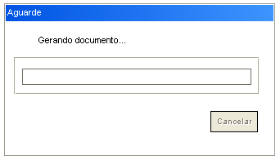

No final do processamento é mostrado a tela informando o(s) número(s) da(s) cotação (ões) ou pedido(s) de compra(s) gerado(s).

Informa a geração da Cotação de Compra | Informa a geração do Pedido de Compra
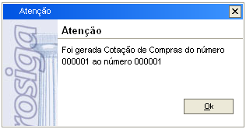 |  | 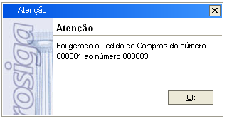

EDI - Pedido de Compras
Layout Pedido de Compras

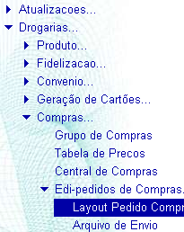

Exemplo:

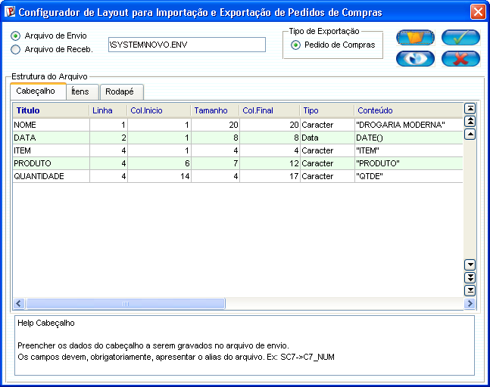

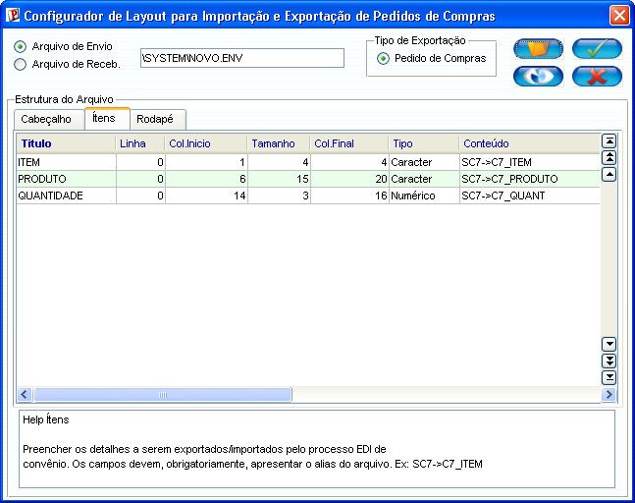

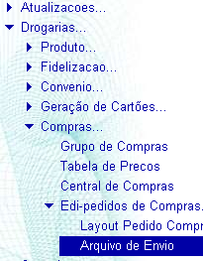

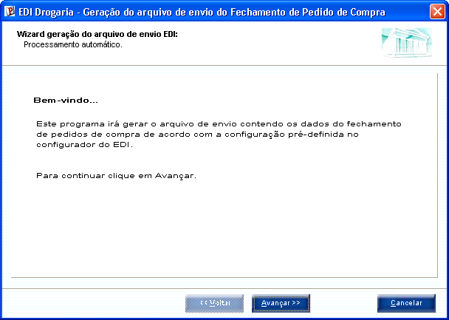

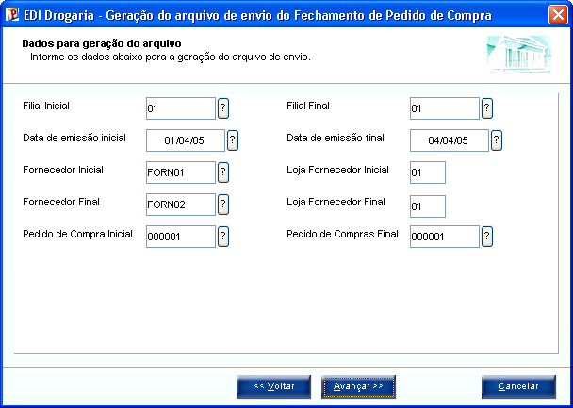

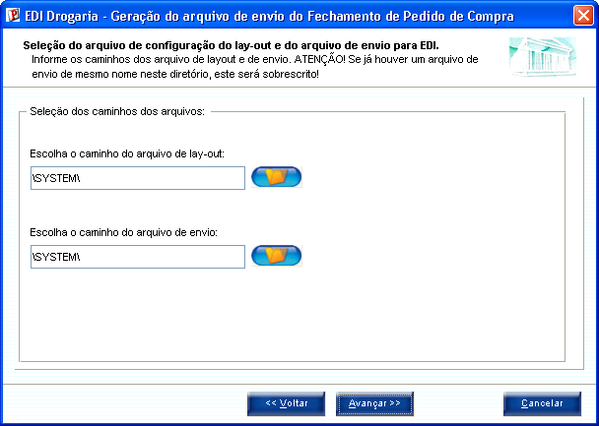

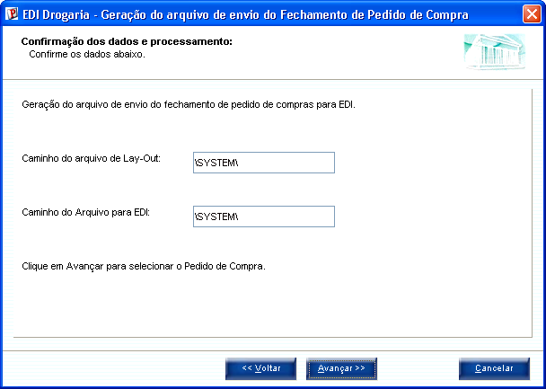

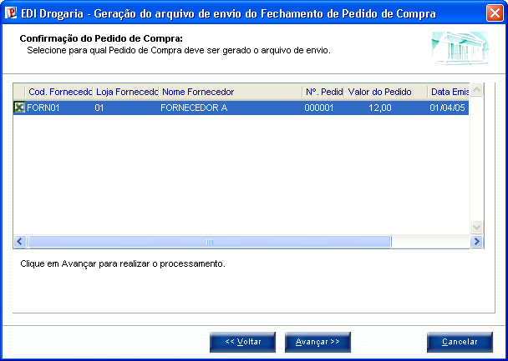

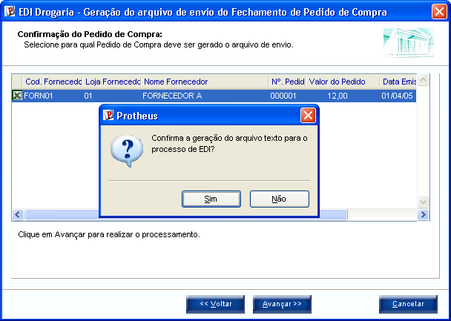

Depois de confirmar as informações, surgirá a seguinte tela onde podemos visualizar o nome do arquivo que foi gerado.

OBS:Este nome do arquivo de envio gerado, é o mesmo nome que foi colocado no cadastro de Fornecedores neste caso o Fornecedor A ) no campo “Arquivo Env.” Localizado na pasta Compras.
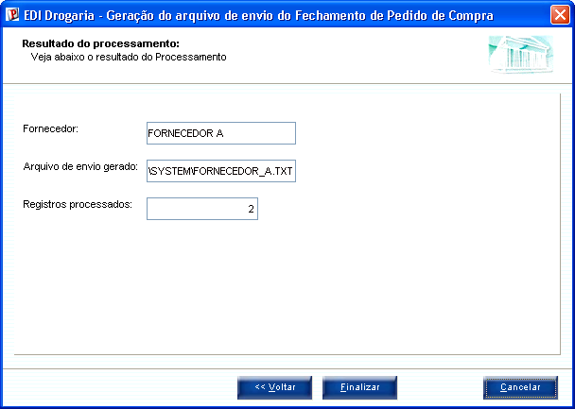

Exemplo do arquivo gerado de acordo com as informações fornecidas e com o modelo do Layout.

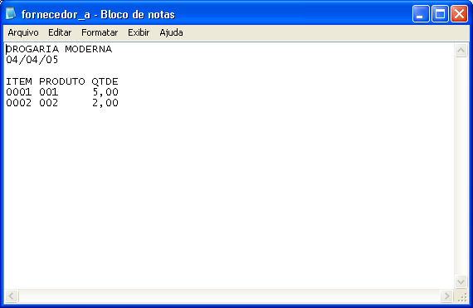

Digitação de Preços

Localizada no SigaFAT em: Atualizações >> Cenários de Vendas >> Tabela de Preço

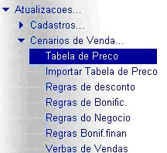

A rotina segue a mesma funcionalidade da rotina padrão de Tabela de Preço, apenas com a inclusão de uma função para a cópia da tabela para as demais filiais como segue:

Escolher a opção “Copiar”

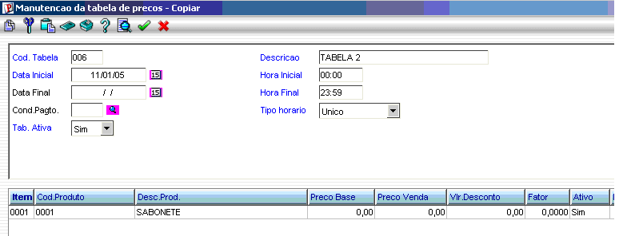

Ao clicar em “OK” a seguinte tela será apresentada com a opção de escolha da cópia para as filiais. A primeira cópia sempre será para a filial atual e as demais para as filiais selecionadas:

Em seguida as tabelas copiadas para as filiais selecionadas:

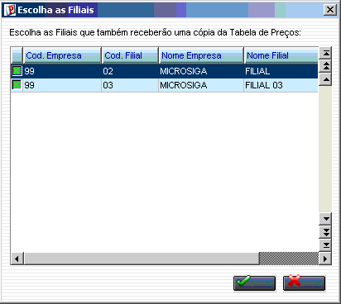

Cópia da Tabela 005

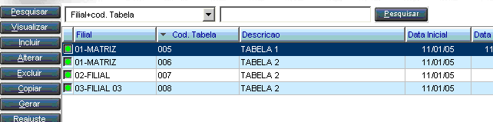
Cópias da Tabela 005 para as demais Filiais
Lançamento dos Preços Digitados

A tarefa foi realizada com a criação de duas funções do usuário e uma função estática:
- AtlTPrc - Usuário: Função para ser executada pelo usuário. Esta função chama a função estática ProcAtlPrc.
- AtlTPrcJ – Usuário: Função para ser executada como JOB. Possui um loop com um intervalo de 5 segundos para cada atualização chamando a função ProcAtlPrc.
- ProcAtlPrc - Stática: Função para processar o lançamento dos preços. Esta função obtém todas as tabelas de preço (DA0), verifica se estão ativas e dentro da data de vigência. Depois pega todos os preços dos produtos (DA1) que estão na data de vigência e atualiza a tabela (SB0).

Rotina: ATLTPRC
Rotina localizada em: Atualizações >> Diversos >> Lança. de Preços Digit.
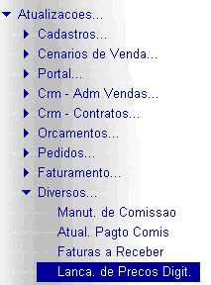

Ao clicar em “Lança. de Preços Digit.” uma tela de confirmação aparecerá para o prosseguimento da execução da rotina:

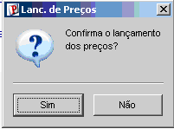

Leitura de Arquivos de Fornecedores / Entidades – IMPTPRECO.PRW

Localizado no módulo SIGACOM em: Atualizações >> Cenários de Venda >> Import. Tabela de Preços

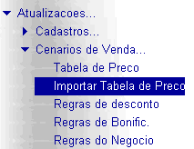

Ao clicar em “Import. Tabela de Preços” a seguinte tela de importação aparecerá:

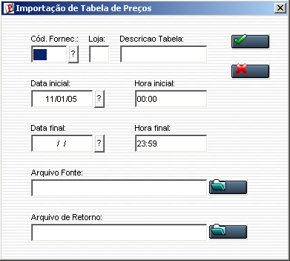
- Código do Fornecedor
- Loja do Fornecedor
- Descrição da Tabela de Preços
- Data Inicial / Final
- Hora Inicial / Final

São as mesmas informações da rotina de Digitação de Preços.
- Arquivo Fonte enviado pelo fornecedor. Ex.: ABCFARMA.
- Arquivo de Layout/Retorno referente a estrutura do Arquivo Fonte do fornecedor.

Ao clicar no botão “Ok” a tabela de preços será importada para dentro do Cadastro de Tabelas de Preços.

A importação é feita levando em consideração:
- O Código do Produto no Fornecedor: SA5->A5_CODPRF no cadastro de Amarração do Produto X Fornecedor no módulo SigaEST em: Atualizações >> Cadastros >> Produto X Fornecedor;
- Caso o Código do Produto no Fornecedor não esteja disponível no Arquivo Fonte, o Código de Barras do Produto em SLK->LK_CODBAR será utilizado;
- Caso nenhuma das duas situações acima sejam satisfeitas, o preço atual não será importado.

Configurador para Importação de Tabelas de Preços – CONFIMPTAB.PRW
Localizado no módulo SIGACOM em: Atualizações >> Cenários de Venda >> Config. Tabela de Preços

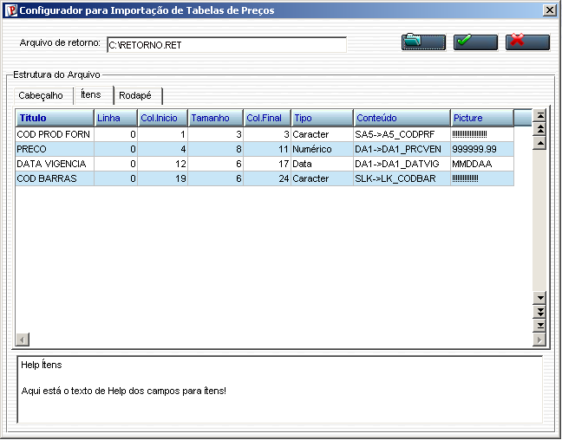

Análise de Preços – Ponto de Entrada: SD1100I.PRW / RAPREC.PRW
A rotina de Análise de Preços é executada pelo Ponto de Entrada: SD1100I (Programa MATA103–> Entrada de Notas Fiscais) onde a análise é feita quando há uma diferença entre o preço de venda SB1->B1_PRV1 e a soma do valor unitário em SD1->D1_VUNIT + o markup em SB1->B1_MARKUP, ou seja:
Preço de Venda: SB1->B1_PRV1 > ou < (Valor Unitário: SD1->D1_VUNIT +
Markup: SB1->B1_MARKUP)
Os dados são armazenados na tabela LJ2 (Tabela de Analise de Preços) com os campos:
LJ2_DOC – Numero do Documento de Entrada:
LJ2_SERIE – Série do Documento de Entrada
LJ2_FORNECE – Código do Fornecedor
LJ2_LOJA – Loja do Fornecedor
LJ2_EMISSAO – Data de Emissão do Documento de Entrada
LJ2_ITEM – Número do Item na Tabela de Itens do Documento de Entrada – SD1
LJ2_COD – Código do Produto
LJ2_VUNIT – Valor Unitário do Produto
LJ2_UM – Unidade de Medida do Produto
LJ2_PRV1 – Preço de Venda do Produto em SB1
LJ2_MARKUP – Valor do Markup em SB1

Relatório de Análise de Preços – RAPREC.PRW

Localizado no módulo SigaFAT em: Atualizações >> Vendas >> Análise de Preços

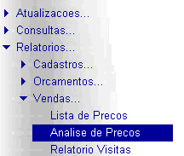

O relatório é gerado com base nos dados em LJ2 (Tabela de Analise de Preços) com um grupo de perguntas TPLLJ2 para filtragem do relatório como mostra a tela abaixo:

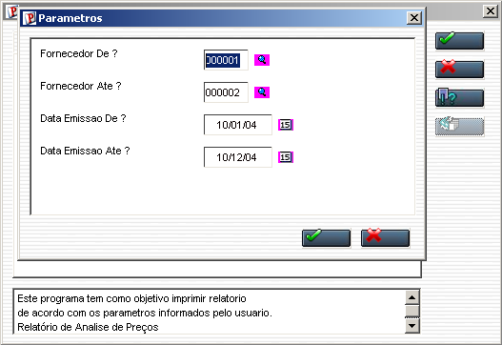
Intervalo entre o Código dos Fornecedores
Intervalo entre as Datas de Emissão dos Documentos de Entrada.

Aós a confirmação dos parâmetros o seguinte relatório é gerado:

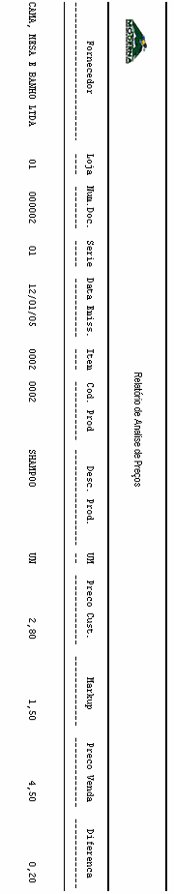
Descrição dos campos

- Fornecedor: Nome do Fornecedor
- Loja: Loja do Fornecedor
- Num. Doc.: Número do Documento de Entrada
- Série: Série do Documento de Entrada
- Data Emiss.: Data da Emissão do Documento de Entrada
- Item: Número do Item na Tabela de Itens do Documento de Entrada – SD1
- Cód. Prod.: Código do Produto
- UM: Unidade de Medida do Produto
- Preço Cust.: Preço do Custo do Produto
- Markup: Valor do Markup em SB1
- Preço Venda: Preço de Venda do Produto
- Diferença: Calculado pela soma do Preço Venda – (Preço Cust. + Markup)

    - No exemplo acima o produto foi comprado por 2,80 e vendido por 4,50, mas como o markup indicava 1,50 o preço de venda poderia ser 4,30 (2,80 + 1,50), mas foi vendido com 0,20 de acréscimo: 4,50.

    - Outro exemplo seria o produto comprado por 3,10 e vendido por 4,50, sendo que o markup indicava 1,60, neste caso a diferença será de -0,20, ou seja produto foi vendido a um preço menor do que poderia: 4,70.
Etiquetas de Produtos – RELETQ.PRW

Localizada na visualização dos Documentos de Entrada e na visualização dos Pedidos de Compra:

- Na visualização dos Documentos de Entrada do módulo SigaFAT.

- O Ponto de Entrada MA103BUT do programa MATA103 foi utilizado para inclusão
do botão para emissão das etiquetas de produtos.

- Botão para Emissão das Etiquetas de Produtos

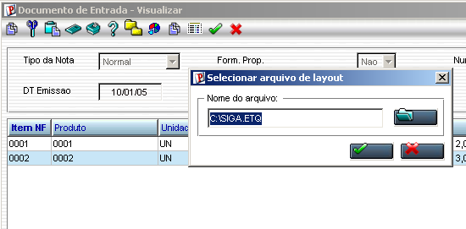
- Ao clicar no botão para emissão das etiquetas, a tela para selecionar o arquivo de layout aparecerá. Após a confirmação da seleção do arquivo, as etiquetas de produtos serão geradas.

- Existe um parâmetro MV_RETQLAY que armazena o último arquivo de layout utilizado.

- Na visualização dos Pedidos de Compra do módulo SigaCOM.

- O Ponto de Entrada MA120BUT do programa MATA120 foi utilizado para inclusão
do botão para emissão das etiquetas de produtos.

- Botão para Emissão das Etiquetas de Produtos

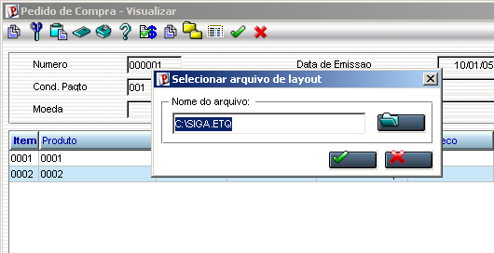
- Ao clicar no botão para emissão das etiquetas, a tela para selecionar o arquivo de layout aparecerá. Após a confirmação da seleção do arquivo, as etiquetas de produtos serão geradas.
- Existe um parâmetro MV_RETQLAY que armazena o último arquivo de layout utilizado.
Configurador de Etiquetas de Produtos

Localizado no módulo SIGAEST em: Miscelânea >> Arquivos >> Conf. de Etiquetas

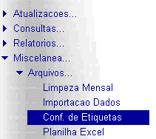

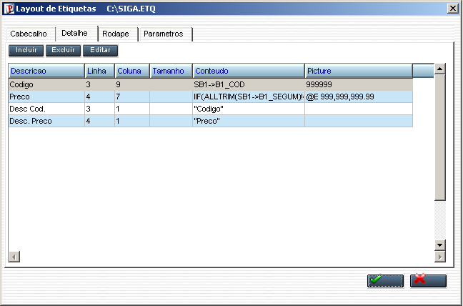
Colunas utilizadas na configuração da etiqueta:
- Descrição: uma descrição de identificação.
- Linha: posição vertical, dentro da etiqueta, da impressão do dado.
- Coluna: posição horizontal, dentro da etiqueta, da impressão do dado.
- Conteúdo: dado a ser impresso.
- Picture: mascara para formatação do dado.
A parte de Parâmetros do Configurador de Etiquetas possui apenas uma coluna (Tamanho) editável.

Uma descrição de cada campo é mostrada no esquema abaixo:

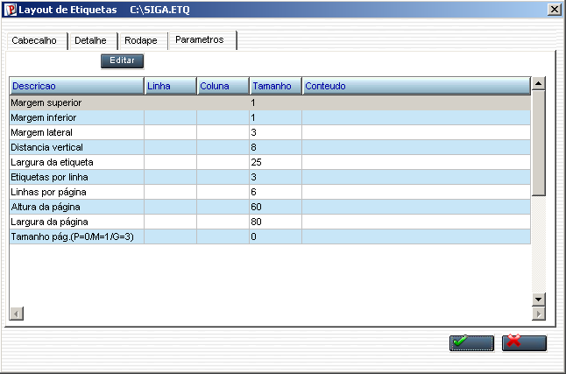

Esquema para Configuração das Etiquetas

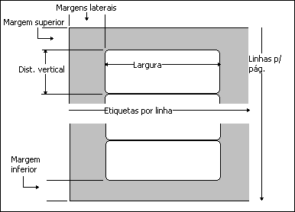

Descrição dos campos que não estão demonstrados no wizard acima:

- Altura da página: numero total de linha de impressão.

- Largura da página: numero total de colunas de impressão.

- Tamanho da página: Valor “0”=“P” – Valor “1”=“M” – Valor “2”=“G”.

OBS: Todos os valores dos campos para configuração da etiqueta são representados a partir de linhas e colunas de caracteres, não em pixels.

Etiquetas de Produtos Geradas conforme o arquivo de layout

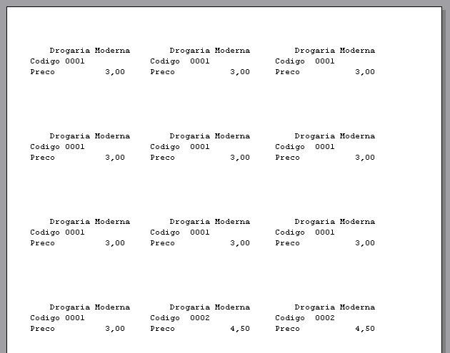

ARQUIVOS

ÍNDICES (SIX)

INDICE | ORDEM | DESCRIÇÃO
ACP | 3 | ACP_FILIAL+ACP_CODREG+ACP_CODPRO+ACP_ITEM+ACP_GRUPO
LEK | 1 | LEK_FILIAL+LEK_CODIGO+LEK_PATIVO
LEK | 2 | LEK_FILIAL+LEK_PATIVO+LEK_CODIGO
LEL | 1 | LEL_FILIAL+LEL_CODAPR+LEL_APRESE
LEL | 2 | LEL_FILIAL+LEL_APRESE+LEL_CODAPR
LEM | 1 | LEM_FILIAL+LEM_CODSIM+LEM_DESIMI
LEM | 2 | LEM_FILIAL+LEM_DESIMI+LEM_CODSIM
LEO | 1 | LEO_FILIAL+LEO_CODCON+LEO_CONDES
LEO | 2 | LEO_FILIAL+LEO_CONDES+LEO_CODCON
LEQ | 1 | LEQ_FILIAL+LEQ_PRODUT
LER | 1 | LER_FILIAL+LER_PRODUT+LER_CODCOM+LER_SEQUEN
LES | 1 | LES_FILIAL+LES_CODIGO
LEU | 1 | LEU_FILIAL+LEU_CODIGO+LEU_NOME
LEU | 2 | LEU_FILIAL+LEU_TIPO+LEU_CODIGO+LEU_NOME
LEU | 3 | LEU_FILIAL+LEU_CODREG+LEU_CODIGO+LEU_TIPO
LFA | 1 | LFA_FILIAL+LFA_CODCOM
LFU | 1 | LFU_FILIAL+LFU_CODCOM
LFU | 2 | LFU_FILIAL+LFU_CODFIL
LHF | 1 | LHF_FILIAL+LHF_CODIGO+LHF_CONDIC
LHG | 1 | LHG_FILIAL+LHG_CODIGO+LHG_LOJA+LHG_CARTAO
LHG | 2 | LHG_FILIAL+LHG_CARTAO+LHG_NOME+LHG_LOJA
LHG | 3 | LHG_FILIAL+LHG_CODIGO+LHG_LOJA+LHG_CUPFIS+LHG_SERIE
LHG | 4 | LHG_FILIAL+LHG_SITUA+LHG_CUPFIS+LHG_SERIE+LHG_PDV
LHH | 1 | LHH_FILIAL+LHH_TABBRI+LHH_BRIDES
LHU | 1 | LHU_FILIAL + LHU_NUM+ LHU_ITEM+ LHU_SEQUEN
LHV | 1 | LHV_FILIAL+LHV_CODREG
LHV | 2 | LHV_FILIAL+LHV_CODPRO
LHV | 3 | LHV_FILIAL+LHV_CODAPR
LHV | 4 | LHV_FILIAL+LHV_CODFAB
LIO | 1 | LIO_FILIAL+LIO_CARTAO
LIO | 2 | LIO_FILIAL+LIO_CODCLI+LIO_LOJCLI
LIP | 1 | LIP_FILIAL+LIP_CODIGO
LJ2 | 1 | LJ2_FILIAL+LJ2_FORNECE+LJ2_LOJA+LJ2_COD
LJ2 | 2 | LJ2_FILIAL+LJ2_DOC+LJ2_SERIE+LJ2_FORNECE+LJ2_LOJA+LJ2_COD
MA6 | 3 | MA6_FILIAL+MA6_CODCLI+MA6_LOJA+MA6_CODDEP
SA1 | 8 | A1_FILIAL+A1_MATRICU+A1_EMPCONV+A1_LOJCONV
SA1 | 9 | A1_FILIAL+A1_EMPCONV+A1_LOJCONV+A1_MATRICU
SA5 | 9 | A5_FILIAL+A5_FORNECE+A5_LOJA+A5_CODPRF
SB0 | 2 | B0_FILIAL+B0_CODTAB+B0_COD
SE1 | J | E1_FILIAL+E1_CNVPREF+E1_CNVNUM+E1_CLIENTE+E1_LOJA

PERGUNTAS (SX1)

GRUPO | ORDEM | PERGUNTA
DROREL | 01 | Filial de ?
DROREL | 02 | Filial ate ?
DROREL | 03 | Emp. Convenio de
DROREL | 04 | Loja Convenio de
DROREL | 05 | Emp. Convenio ate
DROREL | 06 | Loja Convenio ate
DROREL | 07 | Data de Emissao de ?
DROREL | 08 | Data de Emissao ate?
DROREL | 09 | Data de Vencto. de ?
DROREL | 10 | Data de Vencto. ate?
DROREL | 11 | Documento de ?
DROREL | 12 | Documento ate ?
DROREL | 13 | Visualizacao ?
TPLLJ2 | 01 | Fornecedor De ?
TPLLJ2 | 02 | Fornecedor Ate ?
TPLLJ2 | 03 | Data Emissao De ?
TPLLJ2 | 04 | Data Emissao Ate ?

TABELAS (SX2)

CHAVE | NOME | MODO
LEK | GENERICOS E SIMILIRES | C
LEL | APRESENTACAO | C
LEM | SIMILIARIDADE | C
LEO | CONTROLE DE PRODUTO ANVISA | C
LEQ | CAD. DO PRODUTO KIT | E
LER | CAD. DOS ITENS DO KIT | E
LES | CADASTRO DE CONVENIO | C
LEU | PLANOS DE FIDELIDADE | C
LFA | GRUPO DE COMPRAS | C
LFU | FILIAIS DO GRUPO DE COMPRAS | C
LHF | COND. PGTO PLANO DE FIDELIDADE | C
LHG | TAB.MOV.PONTOS DE CLIENTE | C
LHH | TABELA BRINDES E BENEFICIOS | C
LHU | REGRAS DE COMPRAS | C
LHV | ITENS DA REGRA DE COMPRAS | C
LIP | PATOLOGIA | C
LIO | CADASTRO DE NUMEROS DE CARTOES | C
LJ2 | TABELA DE ANALISE DE PRECOS | E

CAMPOS (SX3)

ARQUIVO | ORDEM | CAMPO | TIPO | TITULO | DESCRICÃO
LEK | 01 | LEK_FILIAL | C | Filial | Filial do Sistema
LEK | 02 | LEK_CODIGO | C | Cod.Princ. | Codigo do Principio Ativo
LEK | 03 | LEK_PATIVO | C | Princ.Ativo | Principio Ativo
LEL | 01 | LEL_FILIAL | C | Filial | Filial do Sistema
LEL | 02 | LEL_CODAPR | C | Cod.Apresent | Codigo da Apresentacõo
LEL | 03 | LEL_APRESE | C | Apresentacõo | Apresentacõo
LEL | 04 | LEL_GRUPO | C | Grupo Apres. | Grupo Apresentacao
LEM | 01 | LEM_FILIAL | C | Filial | Filial do Sistema
LEM | 02 | LEM_CODSIM | C | Cod.Similiar | Codigo de Similiaridade
LEM | 03 | LEM_DESIMI | C | Desc.Similar | Descricao do Similar
LEO | 01 | LEO_FILIAL | C | Filial | Filial do Sistema
LEO | 02 | LEO_CODCON | C | Cod.Controle | Codigo de controle
LEO | 03 | LEO_CONDES | C | Desc.Control | Descricõo do Controle
LEQ | 01 | LEQ_FILIAL | C | Filial | Filial do Sistema
LEQ | 02 | LEQ_PRODUT | C | Produto | Código do Produto
LEQ | 03 | LEQ_DESCRI | C | Descriçao | Descriçao do Produto
LER | 01 | LER_FILIAL | C | Filial | Filial do Sistema
LER | 02 | LER_PRODUT | C | Produto | Código do Produto
LER | 03 | LER_CODCOM | C | Componente | Código do Componente
LER | 04 | LER_SEQUEN | C | Sequencia | Sequencia do Componente
LER | 05 | LER_DESCRI | C | Descricao | Descricao do Componente
LER | 06 | LER_QUANT | N | Quantidade | Quantidade Utilizada
LES | 01 | LES_FILIAL | C | Filial | Filial do Sistema
LES | 02 | LES_CODIGO | C | Codigo | Codigo
LES | 03 | LES_NOME | C | Nome | Nome
LEU | 01 | LEU_FILIAL | C | Filial | Filial do Sistema
LEU | 02 | LEU_CODIGO | C | Codigo Plano | Codigo Plano
LEU | 03 | LEU_NOME | C | Nome Plano | Nome Plano
LEU | 04 | LEU_CODREG | C | Cod.Regra | Cod.Regra
LEU | 05 | LEU_REGRA | C | Regra | Regra
LEU | 06 | LEU_TIPO | C | Tipo Plano | Tipo Plano
LFA | 01 | LFA_FILIAL | C | Filial | Filial do Sistema
LFA | 02 | LFA_CODCOM | C | Codigo | Codigo da Compra
LFA | 03 | LFA_NOME | C | Nome | Nome do Grupo de Compra
LFA | 04 | LFA_AGFILI | C | Aglu.Filial? | Aglutina Filial ?
LFA | 05 | LFA_FILENT | C | Fil. Entrega | Filial Entrega
LFU | 01 | LFU_FILIAL | C | Filial | Filial do Sistema
LFU | 02 | LFU_CODFIL | C | Cod. Filial | Codigo da Filial
LFU | 03 | LFU_NOME | C | Nome | Nome da Filial
LFU | 04 | LFU_CODCOM | C | Cod. Compra | Codigo da Compra
LHF | 01 | LHF_FILIAL | C | Filial | Filial do Sistema
LHF | 02 | LHF_CONDIC | C | Condicao | Codigo da Condicao
ARQUIVO | ORDEM | CAMPO | TIPO | TITULO | DESCRICÃO
LHF | 03 | LHF_DESCRI | C | Descricao | Descricao
LHF | 04 | LHF_CODIGO | C | Codigo | Codigo
LHG | 01 | LHG_FILIAL | C | Filial | Filial do Sistema
LHG | 02 | LHG_CODIGO | C | Codigo | Codigo do Cliente
LHG | 03 | LHG_NOME | C | Nome | Nome do Cliente
LHG | 04 | LHG_LOJA | C | Loja | Loja
LHG | 05 | LHG_CARTAO | C | Cartõo | Cartõo
LHG | 06 | LHG_DATA | D | Data | Data
LHG | 07 | LHG_CUPFIS | C | Cupom Fiscal | Cupom Fiscal
LHG | 08 | LHG_SERIE | C | Serie Cupom | Serie Cupom
LHG | 09 | LHG_DTVALI | D | Dt Validade | Dt Validade
LHG | 10 | LHG_PONTOS | N | Pontos | Pontos da Venda
LHG | 11 | LHG_TIPMOV | C | Tp.Movimento | Tp.Movimento
LHG | 12 | LHG_OBS | C | Observacõo | Observacõo
LHG | 13 | LHG_SITUA | C | Situacõo | Situacõo do Registro
LHG | 14 | LHG_PDV | C | Cod. PDV | Codigo do PDV
LHH | 01 | LHH_FILIAL | C | Filial | Filial do Sistema
LHH | 02 | LHH_TABBRI | C | Tab.Brindes | Cod.Tabela de Brindes
LHH | 03 | LHH_BRIDES | C | Nome Tabela | Nome Tabela de Brindes
LHH | 04 | LHH_TIPO | C | Tipo Brinde | Tipo Brinde
LHH | 05 | LHH_PONTOS | N | Qtde Pontos | Qtde Pontos
LHH | 06 | LHH_BRINDE | C | Cod.Brinde | Cod.Brinde
LHH | 07 | LHH_DESCBR | C | Desc.Brinde | Desc.Brinde
LHH | 08 | LHH_QTBRIN | N | Qtde. Brinde | Qtde. Brinde
LHH | 09 | LHH_DESCON | N | % Desconto | % Desconto
LHH | 10 | LHH_LIMVAL | N | Lim.Valor R$ | Lim.Valor R$
LHU | 01 | LHU_FILIAL | C | Filial | Filial do Sistema
LHU | 02 | LHU_NUM | C | Numero PC | Numero Pedido de Compras
LHU | 03 | LHU_ITEM | C | Item do PC | Item do Pedido de Compra
LHU | 04 | LHU_SEQUEN | C | Sequencia PC | Sequencia PC
LHU | 05 | LHU_PRODUT | C | Produto | Produto
LHU | 06 | LHU_DESCRI | C | Descr. Produ | Descr. Produ
LHU | 07 | LHU_LOCAL | C | Local | Local
LHU | 08 | LHU_SALPED | N | Qtd. Pedida | Qtd. Pedida
LHV | 01 | LHV_FILIAL | C | Filial | Filial do Sistema
LHV | 02 | LHV_CODREG | C | Cod. Regra | Codigo da Regra
LHV | 03 | LHV_CODPRO | C | Cod. Produto | Codigo do Produto
LHV | 04 | LHV_DESC | C | Desc.Produto | Descricõo do Produto
LHV | 05 | LHV_CODAPR | C | Cod.Apresent | Codigo da apresentacõo
LHV | 06 | LHV_APRESE | C | Apresentacao | Nome da apresentacõo
LHV | 07 | LHV_CODFAB | C | Cod. Fabric. | Codigo do fabricante
LHV | 08 | LHV_LOJAF | C | Loja | Loja do fabricante
LHV | 09 | LHV_FABRIC | C | Fabricante | Nome do fabricante
LHV | 10 | LHV_DESC1 | N | % Desconto 1 | % Desconto 1
LHV | 11 | LHV_DESC2 | N | % Desconto 2 | % Desconto 2
ARQUIVO | ORDEM | CAMPO | TIPO | TITULO | DESCRICÃO
LHV | 12 | LHV_DESCFI | N | % Descon.Fin | % Desconto Financeiro
LHV | 13 | LHV_CODGRP | C | Cod. Grupo P | Cod. Grupo produto
LHV | 14 | LHV_GRUPO | C | Descr. Grupo | Descricao Grupo Produto
LIO | 01 | LIO_FILIAL | C | Filial | Filial do Sistema
LIO | 02 | LIO_CARTAO | C | N║ do Cartõo | Numeracõo do Cartõo
LIO | 03 | LIO_CODCLI | C | Cod. Cliente | Codigo do Cliente
LIO | 04 | LIO_LOJCLI | C | Cod. Loja | Codigo da Loja do Cliente
LIO | 05 | LIO_CODDEP | C | Dependente | Codigo do Dependente
LIO | 06 | LIO_STATUS | C | Status | Status do Cartõo
LIP | 01 | LIP_FILIAL | C | Filial | Filial do Sistema
LIP | 02 | LIP_CODIGO | C | Cod.Pat | Codigo da Patologia
LIP | 03 | LIP_DESC | C | Patologia | Descricao da patologia
LJ2 | 01 | LJ2_FILIAL | C | Filial | Filial do Sistema
LJ2 | 02 | LJ2_DOC | C | Num. Doc. | Numero do Documento
LJ2 | 03 | LJ2_SERIE | C | Serie Doc. | Serie do Documento
LJ2 | 04 | LJ2_FORNEC | C | Cod. Fornece | Codigo do Fornecedor
LJ2 | 05 | LJ2_LOJA | C | Loja Fornece | Loja do Fornecedor
LJ2 | 06 | LJ2_EMISS | D | Data Emissao | Data da Emissao do Doc.
LJ2 | 07 | LJ2_ITEM | C | Item Doc. | Item do Documento
LJ2 | 08 | LJ2_COD | C | Cod. Prod. | Codigo do Produto
LJ2 | 09 | LJ2_DESC | C | Desc. Prod. | Descricao do Produto
LJ2 | 10 | LJ2_UM | C | Unid. Med. | Unidade de Medida
LJ2 | 11 | LJ2_VUNIT | N | Preco Custo | Preco de Custo
LJ2 | 12 | LJ2_MARKUP | N | Markup | Markup
LJ2 | 13 | LJ2_PRV1 | N | Preco Venda | Preco de Venda
LJ2 | 14 | LJ2_DIF | N | Diferenca | Diferenca de Preco
ACP | ZZ | ACP_PONTOS | N | Ptos. Fidel. | Ptos. Fidel.
AIA | ZZ | AIA_ATIVO | C | Tab. Ativa | Tabela Ativa
AIA | ZZ | AIA_DESC1 | N | % Desconto 1 | % Desconto 1
AIA | ZZ | AIA_DESC2 | N | % Desconto 2 | % Desconto 2
AIA | ZZ | AIA_DESCFI | N | Desc.Financ. | Desconto Financeiro
AIA | ZZ | AIA_HORADE | C | Hora Inicial | Hora de validade inicial
AIA | ZZ | AIA_HORATE | C | Hora Final | Hora de validade final
AIA | ZZ | AIA_PROMO | C | Promocao | Cod.da Promocao do Fornec
AIA | ZZ | AIA_TPHORA | C | Tipo horario | Tipo horario
AIB | ZZ | AIB_APRESE | C | Apresentacao | Nome da apresentacõo
AIB | ZZ | AIB_CODAPR | C | Cod.Apresent | Codigo da apresentacõo
AIB | ZZ | AIB_CODFAB | C | Cod. Fabrica | Codigo do fabricante
AIB | ZZ | AIB_FABRIC | C | Fabricante | Nome do fabricante
AIB | ZZ | AIB_LOJAF | C | Loja | Loja do fabricante
AIB | ZZ | AIB_TPOPER | C | Tipo Operac. | Tipo de Operacao
MA6 | ZZ | MA6_CODDEP | C | Cod.Dependen | Cod.Dependente
MA6 | ZZ | MA6_MOTIVO | C | Motivo | Motivo
MA6 | ZZ | MA6_NUM | C | Num | N·mero do cartÒo
MA6 | ZZ | MA6_SITUA | C | SituaþÒo | SituaþÒo
ARQUIVO | ORDEM | CAMPO | TIPO | TITULO | DESCRICÃO
MA8 | ZZ | MA8_CODEMP | C | Cod.Empresa | Cod.Empresa
MAC | ZZ | MAC_CARTAO | C | CartÒo | Dependente do cartÒo
MAC | ZZ | MAC_CODDEP | C | Cod.Dependen | Cod.Dependente
SA1 | ZZ | A1_ARQEDI | C | Arquivo envi | Arquivo de envio EDI
SA1 | ZZ | A1_CGC | C | CNPJ/CPF | CNPJ/CPF do cliente
SA1 | ZZ | A1_CODPLF1 | C | Cod.PLan F1 | Cod.PLano Fidelidade 1
SA1 | ZZ | A1_CODPLF2 | C | Cod.PLan F2 | Cod.PLano Fidelidade 2
SA1 | ZZ | A1_CODPLF3 | C | Cod.PLan F3 | Cod.PLano Fidelidade 3
SA1 | ZZ | A1_CODPLF4 | C | Cod.PLan F4 | Cod.PLano Fidelidade 4
SA1 | ZZ | A1_CODPLF5 | C | Cod.PLan F5 | Cod.PLano Fidelidade 5
SA1 | ZZ | A1_CONVOBS | C | Obs.Convenio | Obs.Convenio
SA1 | ZZ | A1_EMPCONV | C | Empresa Conv | Codigo da empresa conveni
SA1 | ZZ | A1_LAYIMP | C | Layout Impor | Layout de importacao EDI
SA1 | ZZ | A1_LAYOUTC | C | Layout Conv. | Layout Conv.
SA1 | ZZ | A1_LOJCONV | C | Loja emp con | Loja da empresa convenio
SA1 | ZZ | A1_MATRICU | C | Iden.Externa | Iden.Externa
SA1 | ZZ | A1_PLANOF1 | C | PLan.Fidel1 | PLan.Fidel1
SA1 | ZZ | A1_PLANOF2 | C | PLan.Fidel2 | PLan.Fidel2
SA1 | ZZ | A1_PLANOF3 | C | PLan.Fidel3 | PLan.Fidel3
SA1 | ZZ | A1_PLANOF4 | C | PLan.Fidel4 | PLan.Fidel4
SA1 | ZZ | A1_PLANOF5 | C | PLan.Fidel5 | PLan.Fidel5
SA1 | ZZ | A1_PONTOS | N | Pontos | Pontos de Fidelizacõo
SA1 | ZZ | A1_QTDEFUN | C | Qtde.Funcion | Qtde.Funcionario
SA1 | ZZ | A1_SOLRECE | L | Sol.Receita | Solicita Receita
SA1 | ZZ | A1_TPCONVE | C | Tip.Convenio | Tipo de Convenio
SA2 | ZZ | A2_ARQEDI | C | Arquivo Env. | Arquivo de Envio
SA2 | ZZ | A2_FABRICA | C | Fabricante | Fabricabnte ?
SA2 | ZZ | A2_LAYOUTE | C | Layuot Env. | Layout envio Ped. Compras
SA2 | ZZ | A2_LAYOUTR | C | Layout Receb | Layout receb. Ped.Compras
SB0 | ZZ | B0_CODTAB | C | Cod. Tabela | Cod. da Tabela de Precos
SB1 | ZZ | B1_APRESEN | C | Apresentacõo | Apresentacõo
SB1 | ZZ | B1_CODAPRE | C | Cod.Apresent | Cod.Apresentacõo
SB1 | ZZ | B1_CODCOTL | C | Cod.Controle | Cod.Controle
SB1 | ZZ | B1_CODFAB | C | Cod.fabrican | Cod.fabricante
SB1 | ZZ | B1_CODPATO | C | Cod.Pat | Cod.Patologia
SB1 | ZZ | B1_CODPRIN | C | Cod.Ativo | Codigo do Principio Ativo
SB1 | ZZ | B1_CODSMPR | C | Cod.Si.Preco | Cod.Si.Preco
SB1 | ZZ | B1_CONTPRE | C | Contr. Preco | Controle de Preco
SB1 | ZZ | B1_CONTROL | C | Controle | Controle
SB1 | ZZ | B1_DMAXCUS | D | Dt.Maior cus | Data do maior custo entr.
SB1 | ZZ | B1_DMINCUS | D | Dt.Menor Cus | Data de menor custo entr.
SB1 | ZZ | B1_ETIQUET | L | Etiq.Impress | Etiquta de Impressõo
SB1 | ZZ | B1_FABRIC | C | Fabricante | Fabricante
SB1 | ZZ | B1_GENERIC | C | Generico ? | Generico ?
SB1 | ZZ | B1_LOJA | C | Loja | Cod.loja do Fornecedor
ARQUIVO | ORDEM | CAMPO | TIPO | TITULO | DESCRICÃO
SB1 | ZZ | B1_MARKUP | N | Markup | Markup
SB1 | ZZ | B1_MAXCUS | N | Maior custo | Valor maior custo
SB1 | ZZ | B1_MINCUS | N | Menor custo | Menor custo
SB1 | ZZ | B1_PATOLOG | C | Patologia | Descricao da Patologia
SB1 | ZZ | B1_PRINATV | C | Princ.Ativo | Princ.Ativo
SB1 | ZZ | B1_REFEREN | C | Referência ? | Referência ?
SB1 | ZZ | B1_SIMILPR | C | Simil. Preco | Similiaridade de Preco
SB1 | ZZ | B1_SUSPENC | L | Susp.Compra | Suspencao de compra
SB1 | ZZ | B1_SUSPVEN | L | Susp.venda | Suspencao de venda
SC7 | ZZ | C7_ENVIAR | C | Enviar EDI ? | Enviar EDI ?
SC7 | ZZ | C7_ENVNIVE | C | Nivel Envio | Nivel do Ultimo Envio
SC8 | ZZ | C8_DESCFIN | N | Desconto Fin | Desconto Financeiro
SE1 | ZZ | E1_CNVNUM | C | Num.Convenio | Numero do titulo convenio
SE1 | ZZ | E1_CNVPREF | C | Pref.Conveni | Prefixo do titulo conveni
SE1 | ZZ | E1_CODDEP | C | Matricula | Matricula do funcionario
SE4 | ZZ | E4_VISIVEL | C | Visivel | Cond.Pagamento Visivel
SF1 | ZZ | F1_DESCFIN | N | Desc.Financ. | Desconto Financeiro
SL1 | ZZ | L1_CPLFIDE | C | Cod. Fidel. | Cod. Plano de Fidelidade
SL1 | ZZ | L1_PLDESC | C | Desc. Plano | Desc. Plano Fidelidade
SL1 | ZZ | L1_PONTOS | N | Ptos. Fidel. | Ptos. Fidel.
SL2 | ZZ | L2_PONTOS | N | Ptos. Fidel. | Ptos. Fidel.
SLQ | ZZ | LQ_CLIENTE | C | Cliente | Codigo do Cliente
SLQ | ZZ | LQ_CONDPG | C | Cond Pgto | Codigo Condicao Pagamento
SLQ | ZZ | LQ_CPLFIDE | C | P.Fidelidade | Codigo Plano Fidelidade
SLQ | ZZ | LQ_LOJA | C | Loja Cliente | Loja Cliente
SLQ | ZZ | LQ_PLDESC | C | Desc. Plano | Desc. Plano Fidelidade
SLQ | ZZ | LQ_PONTOS | N | Pontos/Venda | Total de pontos por venda
SLR | ZZ | LR_PONTOS | N | Ptos. Fidel. | Ptos. Fidel.
SLR | ZZ | LR_PRODUTO | C | Produto | Descricao do produto

TABELAS (SX5)

Tabela | Chave | Descrição
00 | IL | FILIAIS MICROSIGA X DROGARIAS
IL | 01 | 197
IL | 02 | 198
IL | 03 | 199

PARÂMETRO (SX6)

Parâmetro | Descrição | Conteúdo
X6_VAR | X6_DESCRIC | X6_CONTEUD
MV_LJFISMS | Mensagem padrão para impressão no rodapé do cupom | &(T_FRTEXIBEMSG())
MV_PRFCONV | Prefixo padrão do titulo aglutinado | CON
MV_VALPTOS | Quantidade de dias que os pontos obtidos através | 90
MV_ACFARMA | Unidade de Negocio da ACFARMA | 017
MV_MATRIZ | Empresa Matriz do Sistema | 01
MV_RETQLAY | Nome do arquivo de layout para emissão | C:\RAFAEL-PACOTE03\ARQUIVOS EXEMPLO\ETIQUETA.ETQ

GATILHOS (SX7)

CAMPO | REGRA | CDOMIN
A1_CODPLF1 | LEU->LEU_NOME | A1_PLANOF1
A1_CODPLF2 | LEU->LEU_NOME | A1_PLANOF2
A1_CODPLF3 | LEU->LEU_NOME | A1_PLANOF3
A1_CODPLF4 | LEU->LEU_NOME | A1_PLANOF4
A1_CODPLF5 | LEU->LEU_NOME | A1_PLANOF5
B1_CODAPRE | LEL->LEL_APRESE | B1_APRESEN
B1_CODCOTL | LEO->LEO_CONDES | B1_CONTROL
B1_CODFAB | Posicione("SA2",1,xFilial("SA2")+M->B1_CODFAB+B1_LOJA,"A2_NOME") | B1_FABRIC
B1_CODPATO | LIP->LIP_DESC | B1_PATOLOG
B1_CODPRIN | LEK->LEK_PATIVO | B1_PRINATV
B1_CODSMPR | LEM->LEM_DESIMI | B1_SIMILPR
B1_LOJA | Posicione("SA2",1,xFilial("SA2")+M->B1_CODFAB+B1_LOJA,"A2_NOME") | B1_FABRIC
L2_PRODUTO | IIF(LA5->(DbSeek(xFilial("LEQ")+M->L2_PRODUTO)),EXECTEMPLATE("TDRG001"),M->L2_PRODUTO) | L2_PRODUTO
LFU_CODFIL | SM0->M0_NOME | LFU_NOME
LHF_CONDIC | SE4->E4_DESCRI | LHF_DESCRI
LHG_CODIGO | Posicione("SA1",1,XFilial("SA1")+M->LHG_CODIGO+M->LHG_LOJA,"A1_NOME") | LHG_NOME
LHG_LOJA | Posicione("SA1",1,xFilial("SA1")+M->LHG_CODIGO+M->LHG_LOJA,"A1_NOME") | LG_NOME
LHH_BRINDE | SB1->B1_DESC | LHH_DESCBR
LHV_CODAPR | LEL->LEL_APRESE | LHV_APRESE
LHV_CODFAB | SA2->A2_NOME | LHV_FABRIC
LHV_CODGRP | SBM->BM_DESC | LHV_GRUPO
LHV_CODPRO | SB1->B1_DESC | LHV_DESC
LHV_LOJAF | SA2->A2_NOME | LHV_FABRIC
LQ_CPLFIDE | LEU->LEU_NOME | LQ_PLDESC
LR_PRODUTO | T_TDREA011() | LR_PONTOS

PASTAS (SXA)

ALIAS | ORDEM | DESCRIÇÃO
SB1 | 8 | Drogaria
SA1 | 5 | Convênio
SA1 | 6 | Plano de Fidelidade

CONSULTAS (SXB)

ALIAS | DESCRIÇÃO | CONTEM
ACO | Regra de Desconto | ACO
CNV | Empresas de Convenio | SA1
L34 | Grupo | SBM
L36 | Fornecedor | SA2
L47 | Cliente | SA1
L48 | Plano de Fidelizacao | SA1
L49 | Cond. Pagamento | SE4
L51 | Fornecedor | SA2
L52 | Apresentacao | LEL
L53 | Filiais | SM0
L54 | Empresas de Convenio | SA1
L57 | Consulta Fornec. | SA2
LB1 | Laborat¾rios Ext. | QMO
LEK | Principio Ativo | LEK
LEL | Apresentacao | LEL
LEM | Similaridade | LEM
LEO | Controle de Produto | LEO
LES | Convenio | LES
LEU | Planos de Fidelidade | LEU
LEV | Convenio | LEV
LHF | Condicao Pagamento | LHF
LIO | Cartoes | LIO
LIP | Patologia | LIP
MA6 | Cartoes | MA6
MA8 | Empresa | SA1
MAC | Dependente | MAC

ANEXO 01 - (AJUSTES DE CAMPOS DO TEMPLATE DE DROGARIA)

OBS:Antes de Appendar os Arquivos SX?CRD.dbf, deverá deleta o(s) campo(s):

X3_CAMPO
LR_PRODUTO
LQ_CLIENTE
LQ_LOJA

O(s) campo(s) referentes ao álias ACP deve(m) estar na seguinte ordem depois do campo ACP_FAIXA

X3_ARQUIVO |  | X3_CAMPO
ACP |  | ACP_CFAIXA
ACP |  | ACP_PONTOS

Os campos referentes ao álias MA6 devem estar na seguinte ordem depois do campo MA6_DTEVE.

X3_ARQUIVO |  | X3_CAMPO
MA6 |  | MA6_DTEVE
MA6 |  | MA6_SITUA
MA6 |  | MA6_MOTIVO
MA6 |  | MA6_DTREC
MA6 |  | MA6_NUM
MA6 |  | MA6_CODDEP
MA6 |  | MA6_DTENV

O(s) campo(s) referentes ao álias MA8 deve(m) estar na seguinte ordem depois do campo MA8_TIPO.

X3_ARQUIVO |  | X3_CAMPO
MA8 |  | MA8_TIPO
MA8 |  | MA8_CODEMP

Os campos referentes ao álias MAC devem estar na seguinte ordem entre os campos MAC_LOJA e MAC_DEPNOM.

X3_ARQUIVO |  | X3_CAMPO
MAC |  | MAC_LOJA
MAC |  | MAC_CARTAO
MAC |  | MAC_CODDEP
MAC |  | MAC_DEPNOM
Os campos referentes ao álias SA1 devem estar na seguinte ordem depois do campo A1_ABICS

X3_ARQUIVO |  | X3_CAMPO
SA1 |  | A1_ABICS
SA1 |  | A1_TPCONVE
SA1 |  | A1_EMPCONV
SA1 |  | A1_LOJCONV
SA1 |  | A1_LAYOUTC
SA1 |  | A1_ARQEDI
SA1 |  | A1_LAYIMP
SA1 |  | A1_MATRICU
SA1 |  | A1_QTDEFUN
SA1 |  | A1_CONVOBS
SA1 |  | A1_SOLRECE
SA1 |  | A1_CODPLF1
SA1 |  | A1_PLANOF1
SA1 |  | A1_CODPLF2
SA1 |  | A1_PLANOF2
SA1 |  | A1_CODPLF3
SA1 |  | A1_PLANOF3
SA1 |  | A1_CODPLF4
SA1 |  | A1_PLANOF4
SA1 |  | A1_CODPLF5
SA1 |  | A1_PLANOF5
SA1 |  | A1_PONTOS

Os campos referentes ao álias SE1 devem estar na seguinte ordem depois do campo E1_MOTNEG.

X3_ARQUIVO |  | X3_CAMPO
SE1 |  | E1_MOTNEG
SE1 |  | E1_CODDEP
SE1 |  | E1_CNVPREF
SE1 |  | E1_CNVNUM

Os campos referentes ao álias SLQ devem estar na seguinte ordem entre os campos LQ_COMIS e LQ_NUMCLI

X3_ARQUIVO |  | X3_CAMPO
SLQ |  | LQ_COMIS
SLQ |  | LQ_CLIENTE
SLQ |  | LQ_LOJA
SLQ |  | LQ_UNMCLI

Os campos referentes ao álias SB1 devem estar na seguinte ordem depois do campo B1_CSLL.

X3_ARQUIVO |  | X3_CAMPO
SB1 |  | B1_CSLL
SB1 |  | B1_CODFAB
SB1 |  | B1_LOJA
SB1 |  | B1_FABRIC
SB1 |  | B1_GENERIC
SB1 |  | B1_CODPRIN
SB1 |  | B1_PRINATV
SB1 |  | B1_CODAPRE
SB1 |  | B1_APRESEN
SB1 |  | B1_CODPATO
SB1 |  | B1_PATOLOG
SB1 |  | B1_CODCOTL
SB1 |  | B1_CONTROL
SB1 |  | B1_CODSMPR
SB1 |  | B1_SIMILPR
SB1 |  | B1_SUSPENC
SB1 |  | B1_SUSPVEN
SB1 |  | B1_ETIQUET
SB1 |  | B1_REFEREN
SB1 |  | B1_CONTPRE

Os campos referentes ao álias SL1 devem estar na seguinte ordem depois do campo L1_ICMSRET,

X3_ARQUIVO |  | X3_CAMPO
SL1 |  | L1_ICMSRET
SL1 |  | L1_PONTOS
SL1 |  | L1_CPLFIDE
SL1 |  | L1_PLDESC
SL1 |  | L1_FORCADA
Ajustar |  | Antes de
L1_CGCCART |  | L1_LOGDESC

Os campos referentes ao álias SLQ devem estar na seguinte ordem depois do campo LQ_SERPED.

X3_ARQUIVO |  | X3_CAMPO
SLQ |  | LQ_SERPED
SLQ |  | LQ_PONTOS
SLQ |  | LQ_CPLFIDE
SLQ |  | LQ_PLDESC
SLQ |  | LQ_FORCADA
SLQ |  | LQ_CGCCART
Ajustar |  | Antes de
LQ_CONDPG |  | LQ_FORMPG

